RÉPUBLIQUE DU SÉNÉGAL
Un Peuple – Un But – Une Foi

MINISTÈRE DE LA JUSTICE
Direction Générale de l'Administration Pénitentiaire (DGAP)

CAHIER DES CHARGES
Modernisation du portail web et mise en place
du système d'information de gestion pénitentiaire

Refonte du portail administrationpenitentiaire.sn — téléservices aux citoyens
intranet des agents — gestion électronique du courrier et des documents
concours en ligne — statistiques nationales — interopérabilité judiciaire

Référence | DGAP-SI-CDC-2026-001
Version | 1.0 — Document de consultation
Date | Juillet 2026
Classification | Diffusion restreinte — Confidentiel
Maîtrise d'ouvrage | Direction Générale de l'Administration Pénitentiaire
Norme de modélisation | UML 2.5 (OMG)

Gestion du document
Le présent document est géré en configuration. Toute évolution donne lieu à une nouvelle version tracée ci-dessous et validée par la maîtrise d'ouvrage.
Version | Date | Auteur / entité | Objet de la révision
0.1 | Mai 2026 | Cellule informatique DGAP | Première ébauche — périmètre et objectifs
0.5 | Juin 2026 | DGAP / assistance à maîtrise d'ouvrage | Intégration des ateliers métier, modélisation UML, architecture
1.0 | Juillet 2026 | DGAP | Version de consultation — validation du comité de pilotage
Tableau 72 — Historique des versions
Rôle | Entité | Action
Rédaction | Cellule informatique DGAP, assistance à maîtrise d'ouvrage | Rédige
Vérification | Directions métier concernées, référent sécurité | Vérifie
Validation | Directeur Général de l'Administration Pénitentiaire | Approuve
Diffusion | Comité de pilotage, Ministère de la Justice, soumissionnaires habilités | Diffusion restreinte
Tableau 73 — Cycle de validation et diffusion

Table des matières

1. Introduction

1.1 Objet du document
Le présent cahier des charges définit l'ensemble des exigences fonctionnelles, techniques, ergonomiques, sécuritaires et organisationnelles relatives au projet de refonte, de modernisation et d'extension du portail web de la Direction Générale de l'Administration Pénitentiaire (DGAP) du Sénégal, accessible à l'adresse administrationpenitentiaire.sn, ainsi qu'à la mise en place progressive d'un système d'information intégré de gestion pénitentiaire.
Il constitue le document contractuel de référence entre la maîtrise d'ouvrage (DGAP) et la maîtrise d'œuvre (prestataire retenu). Il précise le périmètre du projet, les livrables attendus, les contraintes de réalisation, les niveaux de service exigés, le planning prévisionnel, le budget estimatif et les modalités de déploiement, de formation et de maintenance.

1.2 Portée et destinataires
Ce document s'adresse à la Direction Générale de l'Administration Pénitentiaire, au Ministère de la Justice, aux services informatiques de l'État (Sénégal Numérique SA), aux soumissionnaires et au prestataire retenu, ainsi qu'aux organes de gouvernance du projet (comité de pilotage, comité technique).
La portée du projet couvre : le portail institutionnel public, l'espace de démarches en ligne pour les citoyens, la plateforme de gestion des concours et du recrutement, l'intranet sécurisé des agents, le back-office éditorial, la gestion électronique du courrier (GEC), la gestion électronique de documents (GED), le module de gestion des visites, le socle de gestion des établissements et des dossiers des personnes détenues, les tableaux de bord statistiques et décisionnels, l'application mobile, ainsi que les interfaces d'interopérabilité avec les systèmes du Ministère de la Justice et des autres institutions partenaires.

1.3 Documents de référence
Réf. | Document | Portée
REF-01 | Loi n° 2008-12 du 25 janvier 2008 portant sur la protection des données à caractère personnel | Conformité juridique — traitement des données personnelles (CDP)
REF-02 | Loi n° 2008-11 du 25 janvier 2008 portant sur la cybercriminalité | Cadre pénal de la sécurité des systèmes d'information
REF-03 | Loi n° 2008-08 du 25 janvier 2008 sur les transactions électroniques | Valeur probante des échanges et signatures électroniques
REF-04 | Textes organiques régissant l'administration pénitentiaire et le statut du personnel | Cadre métier et organisationnel
REF-05 | Référentiel Général d'Amélioration de l'Accessibilité (RGAA 4) / WCAG 2.1 niveau AA | Accessibilité numérique
REF-06 | Normes ISO/IEC 27001 et 27002 | Management de la sécurité de l'information
REF-07 | OWASP Top 10 et OWASP ASVS | Sécurité applicative
REF-08 | UML 2.5 (OMG) | Norme de modélisation des diagrammes du présent document
REF-09 | Stratégie nationale de transformation numérique du Sénégal (« New Deal Technologique ») | Alignement stratégique gouvernemental
REF-10 | Règles ergonomiques et chartes graphiques de l'État du Sénégal (sites en .sn / .gouv.sn) | Identité visuelle institutionnelle
Tableau 1 — Documents et référentiels applicables

1.4 Terminologie et conventions
Dans l'ensemble du document, les niveaux d'exigence suivent la convention suivante :
- Obligatoire : exigence impérative dont la non-satisfaction entraîne le rejet de la solution (équivalent « Must have » de la méthode MoSCoW).
- Important : exigence fortement attendue, négociable uniquement sur justification (« Should have »).
- Souhaitable : exigence apportant une valeur ajoutée, pouvant être planifiée dans une phase ultérieure (« Could have »).
Les exigences sont codifiées de manière unique : EF-xxx pour les exigences fonctionnelles, ENF-xxx pour les exigences non fonctionnelles, SEC-xxx pour les exigences de sécurité, API-xxx pour les exigences d'interopérabilité. Cette codification alimente la matrice de traçabilité en annexe.

2. Contexte et analyse de l'existant

2.1 Présentation de la DGAP
La Direction Générale de l'Administration Pénitentiaire, placée sous l'autorité du Ministère de la Justice de la République du Sénégal, a pour missions principales la garde et la sécurité des personnes placées sous main de justice, la préparation de leur réinsertion sociale, la gestion des établissements pénitentiaires répartis sur l'ensemble du territoire national, ainsi que l'administration du personnel pénitentiaire.
La DGAP administre un réseau d'établissements pénitentiaires (maisons d'arrêt, maisons d'arrêt et de correction, camps pénaux) répartis dans les différentes régions du pays. Elle est structurée en directions centrales (administration générale et équipement, sécurité pénitentiaire, insertion sociale et affaires pénales, ressources humaines, etc.), en services rattachés et en établissements déconcentrés.
Cette organisation, largement dépendante de procédures manuscrites et de circuits papier, génère aujourd'hui des délais de traitement importants, une traçabilité imparfaite, des difficultés de consolidation statistique au niveau national et une expérience usager peu satisfaisante pour les familles de détenus et les candidats aux concours.

2.2 Analyse du portail actuel
Le site actuel administrationpenitentiaire.sn remplit une fonction de vitrine institutionnelle de première génération. L'audit préalable met en évidence les constats suivants, qui fondent le besoin de refonte :

2.2.1 Constats fonctionnels
- Contenu essentiellement statique, mis à jour de manière irrégulière ; absence de flux d'actualités animé et daté de façon systématique.
- Absence totale de téléservices : aucune démarche (demande de visite, candidature à un concours, demande d'autorisation) ne peut être initiée ni suivie en ligne.
- Absence d'annuaire structuré et géolocalisé des établissements pénitentiaires avec moteur de recherche.
- Médiathèque embryonnaire : les textes juridiques, rapports et communiqués ne sont pas centralisés dans une base documentaire consultable et téléchargeable.
- Aucun espace sécurisé pour les agents (intranet), aucune dématérialisation des processus internes.
- Interface d'administration limitée, nécessitant des compétences techniques pour la publication de contenus.

2.2.2 Constats techniques et ergonomiques
- Design daté, hiérarchie visuelle insuffisante, densité d'information mal maîtrisée sur la page d'accueil.
- Adaptation mobile (responsive design) incomplète alors que l'accès à Internet au Sénégal est très majoritairement mobile.
- Performances perfectibles : images non optimisées, absence de cache et de CDN, temps de chargement élevés sur réseaux mobiles 3G/4G.
- Non-conformité aux exigences d'accessibilité numérique (RGAA/WCAG) : contrastes, navigation clavier, alternatives textuelles.
- Référencement naturel (SEO) faible : métadonnées incomplètes, absence de données structurées, arborescence peu lisible pour les moteurs.
- Absence de dispositif de supervision, de journalisation centralisée et de politique formalisée de sauvegarde.

2.3 Analyse comparative (benchmark)
Une analyse comparative des portails d'administrations pénitentiaires et de téléservices publics de référence a été conduite afin d'identifier les meilleures pratiques transposables :
Référence étudiée | Bonnes pratiques retenues pour la DGAP
Portails ministériels sénégalais récents (justice.gouv.sn, services publics en ligne) | Sobriété institutionnelle, mise en avant des démarches, cohérence avec l'identité visuelle de l'État, bilinguisme progressif
Justice.fr / lajusticerecrute.fr (France) | Parcours « démarches » orientés usager, espace candidat de bout en bout (inscription, convocation, résultats), FAQ structurée
Portails de e-services africains de référence (Sénégal, Rwanda, Bénin) | Paiement par mobile money intégré, notifications SMS, formulaires simples adaptés au mobile, suivi par numéro de dossier
Systèmes d'information pénitentiaires modernes (approche « offender management ») | Dossier unique de la personne détenue, traçabilité des mouvements, statistiques nationales consolidées en temps réel
Tableau 2 — Synthèse du benchmark

2.5 Cartographie des processus actuels et cibles
Le tableau ci-dessous synthétise, pour les processus prioritaires, la situation actuelle constatée lors des entretiens de pré-cadrage et la cible portée par le projet. Il sert de base à la mesure des gains (indicateurs avant/après).
Processus | Situation actuelle | Cible avec le nouveau système
Demande de visite | Déplacement physique au greffe, dossier papier, délais variables, absence de suivi pour l'usager | Dépôt et suivi en ligne, notification à chaque étape, permis avec QR Code, délais mesurés et publiés
Inscription aux concours | Dépôt physique des dossiers, files d'attente, paiements en espèces, saisie manuelle des listes | Inscription et paiement en ligne, vérification automatique d'éligibilité, convocations et résultats dématérialisés
Courrier administratif | Registres papier, transmissions physiques, perte de traçabilité, relances manuelles | Enregistrement numérique, circuits tracés avec délais, relances automatiques, archivage recherchable
Situation journalière des établissements | Remontées téléphoniques ou par messagerie, ressaisies au niveau central, consolidation tardive | Saisie validée à la source, consolidation automatique J+1, contrôles de cohérence
Gestion des dossiers des détenus | Dossiers papier, registres manuscrits, calculs de dates manuels, recherches longues | Dossier numérique unique, calculs assistés et alertes d'échéances, historique complet
Publication institutionnelle | Mises à jour ponctuelles nécessitant un intermédiaire technique | Publication autonome par la communication, circuit de validation, programmation
Demandes RH internes (congés, attestations) | Formulaires papier, circuits longs, absence de visibilité sur l'état | Demandes en ligne, validation hiérarchique tracée, notification, compteurs à jour
Tableau 3 — Processus actuels et cibles

2.6 Enjeux du projet
- Enjeu de service public : rapprocher l'administration pénitentiaire des citoyens en dématérialisant les démarches les plus fréquentes (visites, concours, demandes d'information), en réduisant les déplacements et les files d'attente.
- Enjeu d'image : projeter une image moderne, transparente et rigoureuse de l'institution, en cohérence avec la stratégie numérique de l'État.
- Enjeu d'efficacité interne : fluidifier la circulation de l'information (courrier, notes de service, documents), réduire les délais de traitement et sécuriser la traçabilité des actes.
- Enjeu décisionnel : disposer de statistiques fiables, consolidées et actualisées sur la population carcérale, les ressources humaines et les moyens, au service du pilotage national.
- Enjeu de souveraineté et de sécurité : héberger et protéger des données hautement sensibles (données judiciaires, données de santé) dans le respect du cadre légal sénégalais et des standards internationaux.
Point d'attention majeur
Les données traitées par le futur système relèvent pour partie de catégories particulièrement sensibles (données pénales, données de santé des personnes détenues). Toute décision d'architecture, d'hébergement ou de sous-traitance devra être validée au regard de la loi n° 2008-12 et faire l'objet des formalités requises auprès de la Commission de protection des Données Personnelles (CDP).

3. Objectifs, périmètre et lotissement

3.1 Objectifs stratégiques
Code | Objectif | Indicateur de succès cible
OBJ-01 | Moderniser l'image institutionnelle de la DGAP au travers d'un portail sobre, professionnel et accessible | Score satisfaction usagers ≥ 80 % ; conformité RGAA ≥ 90 % des critères
OBJ-02 | Dématérialiser les démarches citoyennes prioritaires (visites, concours, contacts) | ≥ 60 % des demandes de visite initiées en ligne à 18 mois
OBJ-03 | Doter les agents d'un intranet et d'outils de travail collaboratif sécurisés | ≥ 70 % des agents actifs connectés mensuellement à 24 mois
OBJ-04 | Numériser les procédures internes (courrier, documents, RH, congés) | Délai moyen de traitement du courrier divisé par 2
OBJ-05 | Produire des statistiques nationales fiables pour la décision | Tableaux de bord consolidés J+1 sur 100 % des établissements raccordés
OBJ-06 | Préparer l'interconnexion avec l'écosystème judiciaire national | API opérationnelles avec au moins un système du Ministère de la Justice
Tableau 4 — Objectifs stratégiques et indicateurs associés

3.2 Périmètre fonctionnel — vue d'ensemble
Le périmètre est structuré en quinze modules regroupés en cinq lots de déploiement progressif. Ce découpage garantit une mise en valeur rapide (portail public dès la phase 1) tout en sécurisant les modules les plus sensibles (gestion des détenus, interconnexions) dans des phases ultérieures dûment préparées.
Lot | Modules | Horizon
Lot 1 | Portail institutionnel public, back-office éditorial (CMS), annuaire des établissements, médiathèque, actualités, socle technique et sécurité | T0 + 6 mois
Lot 2 | Gestion des concours en ligne (inscription, paiement, convocations, résultats), GEC, GED avec OCR, socle RH | T0 + 12 mois
Lot 3 | Gestion des demandes de visite, intranet des agents, statistiques nationales et premiers tableaux de bord | T0 + 17 mois
Lot 4 | Gestion des établissements, dossier numérique de la personne détenue, interconnexion avec les juridictions | T0 + 23 mois
Lot 5 (perspectives) | Intelligence artificielle (assistant, analyse documentaire, détection d'anomalies), application mobile, Open Data, entrepôt de données, signature électronique qualifiée, cloud gouvernemental | Au-delà de T0 + 24 mois
Tableau 5 — Lotissement du projet

3.3 Hors périmètre
- Le remplacement des logiciels de paie et de comptabilité de l'État (interfaces possibles uniquement).
- La fourniture des équipements de numérisation lourde et des postes de travail (objet d'un marché distinct, spécifications minimales fournies en annexe).
- La biométrie d'identification des visiteurs et des détenus (prévue en perspective, non contractuelle dans le présent marché).
- Le câblage et l'extension des réseaux locaux des établissements (marché d'infrastructure distinct).

3.4 Facteurs clés de succès et risques majeurs
Risque identifié | Probabilité | Impact | Mesure de maîtrise
Résistance au changement des utilisateurs internes | Élevée | Fort | Plan de conduite du changement, ambassadeurs par établissement, formations pratiques, démarrage par des gains visibles
Connectivité insuffisante de certains établissements | Moyenne | Fort | Mode dégradé hors-ligne avec synchronisation, priorisation des flux, dimensionnement réseau préalable
Qualité des données reprises (dossiers papier) | Élevée | Moyen | Plan de reprise avec double saisie contrôlée, règles de qualité, période de fiabilisation
Dérive du périmètre (« effet tunnel ») | Moyenne | Fort | Lotissement ferme, comité de pilotage mensuel, gestion formalisée des demandes de changement
Incident de sécurité sur données sensibles | Faible | Critique | Architecture cloisonnée, chiffrement, audits et tests d'intrusion avant chaque mise en production majeure
Dépendance excessive au prestataire | Moyenne | Moyen | Transfert de compétences contractuel, documentation exhaustive, réversibilité, code source propriété de l'État
Tableau 6 — Registre des risques initial

4. Acteurs, profils et volumétrie

4.1 Typologie des acteurs
Acteur | Description | Canaux d'accès
Citoyen / visiteur | Toute personne consultant le portail ou effectuant une démarche (famille de détenu, avocat, journaliste, chercheur, partenaire) | Web public, mobile
Candidat aux concours | Personne s'inscrivant aux concours de recrutement de l'administration pénitentiaire | Web public, mobile
Agent pénitentiaire | Personnel en activité (surveillance, administration, insertion, santé) utilisant l'intranet et les modules métier | Intranet, mobile agent
Chef d'établissement / de service | Encadrement disposant de droits de validation, d'affectation et de pilotage local | Intranet
Gestionnaire RH | Agents de la direction des ressources humaines gérant carrières, formations et effectifs | Intranet
Rédacteur / valideur éditorial | Personnel de la communication chargé du contenu du portail | Back-office
Administrateur fonctionnel | Gestion des comptes, rôles, référentiels et paramétrages métier | Back-office
Administrateur technique | Exploitation, supervision, sauvegardes, sécurité opérationnelle | Console d'exploitation
Direction Générale / Ministère | Consultation des tableaux de bord stratégiques nationaux | Intranet décisionnel
Systèmes externes | SI du Ministère de la Justice, juridictions, passerelles de paiement, opérateurs SMS | API sécurisées
Tableau 7 — Typologie des acteurs du système

4.2 Hypothèses de volumétrie
Les hypothèses ci-dessous, à affiner lors du cadrage, servent au dimensionnement de l'architecture, des licences éventuelles et des tests de charge :
Grandeur | Hypothèse de dimensionnement | Horizon
Visites mensuelles du portail public | 150 000 à 400 000 pages vues | 24 mois
Pic de trafic (publication de résultats de concours) | ≥ 5 000 utilisateurs simultanés | Dès le lot 2
Candidatures par campagne de concours | 20 000 à 80 000 dossiers | Dès le lot 2
Demandes de visite dématérialisées | 10 000 à 30 000 par mois | Lot 3
Comptes agents actifs | 3 000 à 6 000 | Lot 3
Courriers traités dans la GEC | 5 000 à 15 000 par mois (niveau central puis déconcentré) | Lot 2
Documents dans la GED | > 2 millions à 5 ans (avec numérisation rétrospective) | Continu
Établissements raccordés | Totalité du parc pénitentiaire national | Lot 4
Tableau 8 — Hypothèses de volumétrie

5. Exigences fonctionnelles détaillées
Ce chapitre décrit, module par module, les exigences fonctionnelles du système. Chaque exigence est identifiée par un code unique, décrite précisément et hiérarchisée. Le soumissionnaire indiquera dans sa réponse, pour chaque exigence, son niveau de couverture (standard, paramétrage, développement spécifique, non couvert).

5.1 Module M1 — Portail institutionnel public
Le portail public constitue la vitrine de la DGAP. Il doit privilégier une page d'accueil sobre et institutionnelle, hiérarchisée autour des démarches usagers, de l'actualité officielle et des informations essentielles, en rupture avec les pages d'accueil surchargées.
Code | Exigence | Description détaillée | Priorité
EF-101 | Page d'accueil institutionnelle | Page d'accueil épurée comportant : bandeau institutionnel aux couleurs de l'État, accès direct aux 4 démarches principales (visites, concours, contacts, établissements), fil d'actualités daté (3 à 6 entrées), mot du Directeur Général, chiffres clés animés sobrement, alertes officielles éventuelles (bandeau prioritaire). | Obligatoire
EF-102 | Rubrique « La DGAP » | Pages de présentation : historique, missions, organisation, directions centrales et services, cadre juridique. Organigramme interactif navigable (zoom, fiche par entité) généré depuis le référentiel des structures. | Obligatoire
EF-103 | Annuaire des établissements | Annuaire complet des établissements pénitentiaires avec fiche par établissement (type, adresse, contacts, horaires de visite, plan d'accès), moteur de recherche par nom/région/type, carte interactive géolocalisée du territoire national. | Obligatoire
EF-104 | Actualités et agenda | Publication d'articles datés et signés, catégorisés (actualités, communiqués, discours, événements), avec images, vidéos et documents joints ; flux RSS ; agenda institutionnel ; archives consultables par période et catégorie. | Obligatoire
EF-105 | Médiathèque | Galeries photos et vidéos organisées en albums ; centre de téléchargement des textes de loi, décrets, rapports, bulletins et guides, classés par thème, type et année, avec moteur de recherche plein texte sur les métadonnées et les PDF. | Obligatoire
EF-106 | Espace Démarches | Page pivot « Vos démarches » regroupant : demande de visite, inscription aux concours, demandes d'autorisation (stages, recherches, tournages), formulaire de contact, questions fréquentes structurées par thème avec recherche. | Obligatoire
EF-107 | Moteur de recherche global | Recherche unifiée sur tout le contenu public (pages, actualités, documents, établissements) avec suggestions, correction orthographique et filtres par type de contenu. | Important
EF-108 | Multilinguisme | Socle prévu pour le multilinguisme : français par défaut, extension possible (anglais, langues nationales pour les contenus d'orientation usager). Gestion des traductions dans le back-office. | Important
EF-109 | Formulaire de contact tracé | Formulaire de contact avec choix du motif, accusé de réception automatique, numéro de ticket et routage interne vers le service compétent ; protection anti-robots respectueuse de l'accessibilité. | Obligatoire
EF-110 | Lettre d'information | Inscription à une lettre d'information avec double confirmation (opt-in), gestion du désabonnement et statistiques d'ouverture. | Souhaitable
EF-111 | Référencement et partage | Métadonnées SEO complètes, données structurées (schema.org), URL lisibles et pérennes, aperçus optimisés pour les réseaux sociaux, plan de site XML généré automatiquement. | Important
Tableau 9 — Exigences du module M1 — Portail public

5.2 Module M2 — Back-office éditorial (CMS)
L'interface d'administration doit permettre à un personnel non technique de publier et d'organiser l'intégralité du contenu du portail, avec un circuit de validation garantissant la qualité éditoriale.
Code | Exigence | Description détaillée | Priorité
EF-201 | Éditeur de contenu accessible | Éditeur visuel (WYSIWYG) simple : styles prédéfinis conformes à la charte, insertion guidée d'images (recadrage, compression et texte alternatif obligatoires), de vidéos, de documents, de tableaux et d'encadrés ; prévisualisation fidèle multi-écrans avant publication. | Obligatoire
EF-202 | Circuit éditorial | Workflow rédacteur → valideur → publication, avec états (brouillon, en relecture, validé, publié, archivé), commentaires de relecture, publication programmée et dépublication automatique à échéance. | Obligatoire
EF-203 | Gestion des rubriques et menus | Création et réorganisation des rubriques, menus et pages par glisser-déposer, sans intervention technique ; redirections automatiques en cas de changement d'URL. | Obligatoire
EF-204 | Gestion des médias | Bibliothèque de médias centralisée avec dossiers, recherche, gestion des droits d'usage, génération automatique des formats (vignettes, formats responsive, compression WebP/AVIF). | Obligatoire
EF-205 | Gestion des utilisateurs éditoriaux | Comptes nominatifs, rôles éditoriaux (rédacteur, valideur, webmestre, administrateur), périmètres de publication par rubrique. | Obligatoire
EF-206 | Journal des actions | Historique horodaté de toutes les actions éditoriales (création, modification, publication, suppression) avec auteur, consultable et exportable. | Obligatoire
EF-207 | Statistiques d'audience | Tableau de bord d'audience intégré et souverain (pages vues, visiteurs, provenance, terminaux, pages les plus consultées) sans transfert de données vers des tiers non conformes. | Important
EF-208 | Gestion des versions de contenu | Conservation des versions successives de chaque page avec comparaison et restauration en un clic. | Important
EF-209 | Aide intégrée | Guides contextuels et tutoriels intégrés au back-office pour l'autonomie complète des contributeurs. | Souhaitable
Tableau 10 — Exigences du module M2 — Back-office

5.3 Module M3 — Gestion des demandes de visite
Code | Exigence | Description détaillée | Priorité
EF-301 | Demande de visite en ligne | Formulaire guidé multi-étapes : identité du visiteur, pièce d'identité, lien avec la personne détenue, établissement, dates souhaitées, téléversement des justificatifs (formats et tailles contrôlés). Sauvegarde de brouillon et reprise ultérieure. | Obligatoire
EF-302 | Numéro de suivi | Attribution d'un numéro de suivi unique à chaque demande, consultable sans compte via numéro + code de vérification, et notifications automatiques à chaque changement d'état (SMS et email). | Obligatoire
EF-303 | Instruction back-office | Interface d'instruction pour le service des visites : corbeilles par établissement, contrôle des pièces, vérification des règles métier (quotas de visites, régime de la personne détenue, interdictions), motifs de rejet normalisés, délais réglementaires suivis. | Obligatoire
EF-304 | Permis avec QR Code | Génération automatique du permis de visite au format PDF avec QR Code signé numériquement (charge utile chiffrée : identité, détenu, créneau, validité) et vérification à l'entrée par application de contrôle (lecture caméra, mode hors-ligne toléré). | Obligatoire
EF-305 | Planning des visites | Gestion des créneaux par établissement (capacité des parloirs, jours, plages horaires), affectation automatique ou manuelle des créneaux, visualisation calendaire, gestion des reports et annulations. | Obligatoire
EF-306 | Historique et récurrence | Historique complet des visites par visiteur et par personne détenue ; possibilité de demandes récurrentes simplifiées pour les visiteurs réguliers déjà vérifiés. | Important
EF-307 | Gestion des recours | Dépôt en ligne d'un recours gracieux en cas de refus, avec circuit d'instruction dédié et réponse motivée tracée. | Important
EF-308 | Statistiques de visites | Indicateurs : volume de demandes, délais moyens d'instruction, taux d'acceptation, taux de visites honorées, par établissement et au niveau national. | Important
Tableau 11 — Exigences du module M3 — Visites

5.4 Module M4 — Concours et recrutement en ligne
Code | Exigence | Description détaillée | Priorité
EF-401 | Publication des avis | Publication des avis de concours avec arrêtés joints, conditions d'éligibilité structurées (âge, diplômes, aptitudes), calendrier, nombre de postes et pièces exigées ; notification aux abonnés. | Obligatoire
EF-402 | Espace candidat | Création de compte candidat vérifié (email + téléphone), tableau de bord personnel : candidatures, statuts, convocations, résultats, réclamations et messages officiels. | Obligatoire
EF-403 | Dépôt de dossier en ligne | Formulaire d'inscription dynamique selon le concours, téléversement des pièces (contrôle de format, lisibilité, taille), récapitulatif avant soumission, attestation de dépôt PDF horodatée. | Obligatoire
EF-404 | Vérification automatique d'éligibilité | Contrôles automatiques paramétrables (âge aux dates de référence, diplôme requis, complétude) avec rejet motivé immédiat ou mise en file de vérification manuelle des cas limites. | Obligatoire
EF-405 | Paiement en ligne | Paiement des frais de dossier par mobile money (Orange Money, Wave, Free Money) et carte bancaire, avec réconciliation automatique, reçus électroniques et gestion des paiements en agence (référence de paiement générée). | Obligatoire
EF-406 | Convocations dématérialisées | Génération en masse des convocations PDF avec QR Code, affectation automatique aux centres d'examen selon des règles paramétrables (région, capacité), notification et mise à disposition dans l'espace candidat. | Obligatoire
EF-407 | Gestion des résultats | Import sécurisé des notes (double validation), calcul des moyennes et classements selon les coefficients réglementaires, anonymisation pendant la correction, publication contrôlée des admissibles et admis, vérification individuelle par numéro de candidat. | Obligatoire
EF-408 | Réclamations en ligne | Dépôt et instruction des réclamations dans les délais réglementaires, avec réponses tracées et statistiques associées. | Important
EF-409 | Pilotage des campagnes | Tableau de bord de campagne : inscriptions par jour, par sexe, par région, taux de paiement, complétude des dossiers, projections logistiques (candidats par centre). | Important
EF-410 | Lutte contre la fraude | Détection des doublons (identité, pièce, photo), journalisation renforcée, contrôle des convocations par QR Code le jour des épreuves. | Important
Tableau 12 — Exigences du module M4 — Concours

5.5 Module M5 — Gestion électronique du courrier (GEC)
Code | Exigence | Description détaillée | Priorité
EF-501 | Enregistrement du courrier entrant | Numérisation et enregistrement avec numéro chronologique automatique, capture des métadonnées (expéditeur, objet, date, confidentialité), aide au classement par reconnaissance de texte (OCR). | Obligatoire
EF-502 | Affectation et circuits | Affectation hiérarchique avec instructions et délais, réaffectation tracée, corbeilles par service et par agent, vue des courriers en attente, en cours, en retard. | Obligatoire
EF-503 | Traitement et réponses | Rédaction de projets de réponse à partir de modèles institutionnels, circuit de visa et de validation paramétrable, signature électronique du signataire habilité, expédition et rattachement de la réponse au dossier. | Obligatoire
EF-504 | Courrier sortant | Enregistrement du courrier départ avec numérotation, bordereaux d'envoi, suivi des accusés de réception. | Obligatoire
EF-505 | Relances et escalades | Relances automatiques avant échéance, alertes de dépassement, escalade hiérarchique paramétrable, tableau de bord des délais par service. | Important
EF-506 | Recherche multicritère | Recherche par numéro, période, expéditeur, objet, service, statut, mots du texte océrisé ; export des registres du courrier (arrivée/départ) aux formats PDF et Excel. | Obligatoire
EF-507 | Confidentialité | Niveaux de confidentialité avec restriction d'accès (normal, confidentiel, secret), chiffrement renforcé et journalisation d'accès pour les niveaux élevés. | Obligatoire
EF-508 | Archivage | Clôture et versement automatique des dossiers de courrier dans la GED selon le plan de classement et les durées de conservation. | Important
Tableau 13 — Exigences du module M5 — GEC

5.6 Module M6 — Gestion électronique de documents (GED)
Code | Exigence | Description détaillée | Priorité
EF-601 | Référentiel documentaire unique | Dépôt centralisé de tous les documents (administratifs, juridiques, techniques) avec métadonnées obligatoires, plan de classement institutionnel et arborescences par direction et établissement. | Obligatoire
EF-602 | Océrisation systématique | OCR automatique de tout document numérisé (français ; robustesse aux documents dactylographiés anciens), indexation plein texte du contenu. | Obligatoire
EF-603 | Recherche intelligente | Recherche plein texte avec pertinence, filtres à facettes (type, date, direction, établissement, classement), suggestions et recherche dans le contenu des PDF et images océrisées. | Obligatoire
EF-604 | Versions et historique | Gestion des versions avec commentaire de modification, comparaison, restauration ; verrouillage d'édition (check-in/check-out). | Obligatoire
EF-605 | Classement automatique | Classement assisté par règles et apprentissage (type de document reconnu, entités détectées) avec validation humaine ; amélioration continue mesurée. | Souhaitable
EF-606 | Cycle de vie et conservation | Application des durées de conservation par catégorie, sort final (conservation, versement aux archives, destruction contrôlée avec procès-verbal), gel juridique possible. | Important
EF-607 | Intégrité et empreintes | Calcul d'empreinte (SHA-256) à l'entrée de chaque document, vérification périodique d'intégrité, horodatage des versements. | Obligatoire
EF-608 | Partage contrôlé | Liens de partage internes à durée limitée, traçabilité des consultations et téléchargements pour les documents sensibles. | Important
Tableau 14 — Exigences du module M6 — GED

5.7 Module M7 — Intranet / Portail des agents
Code | Exigence | Description détaillée | Priorité
EF-701 | Tableau de bord personnel | Page d'accueil personnalisée par profil : notes de service récentes, courriers affectés, demandes en cours, échéances, actualités internes, raccourcis métier. | Obligatoire
EF-702 | Notes de service et documents internes | Diffusion ciblée (toute la DGAP, une direction, un établissement, un corps) avec accusé de lecture optionnel et archives consultables. | Obligatoire
EF-703 | Demandes administratives dématérialisées | Congés, permissions d'absence, attestations de travail et autres demandes courantes : formulaires, circuits de validation hiérarchique, notifications, historique et compteurs individuels (soldes de congés). | Obligatoire
EF-704 | Dossier administratif de l'agent | Consultation par l'agent de son dossier individuel : état civil administratif, affectations, grades, actes de carrière, attestations téléchargeables. | Important
EF-705 | Formation | Catalogue des formations, inscriptions en ligne, validations hiérarchiques, historique des formations suivies, attestations. | Important
EF-706 | Annuaire et organigramme internes | Annuaire des agents avec fonctions et coordonnées professionnelles, organigramme dynamique par structure, recherche rapide. | Obligatoire
EF-707 | Calendrier institutionnel | Calendriers partagés (permanences, événements, sessions de formation) avec vues jour/semaine/mois et abonnements. | Souhaitable
EF-708 | Messagerie de service (courrier interne) | Transmission interne tracée de documents et messages officiels entre services (distincte de la messagerie personnelle), adossée à la GEC. | Important
Tableau 15 — Exigences du module M7 — Intranet agents

5.8 Module M8 — Ressources humaines
Code | Exigence | Description détaillée | Priorité
EF-801 | Référentiel du personnel | Base unique des agents : identité, matricule, corps, grade, position administrative, affectations successives, diplômes, situation familiale administrative ; reprise des données existantes. | Obligatoire
EF-802 | Gestion des carrières | Gestion des actes de carrière (titularisation, avancement, mutation, détachement, disponibilité, retraite) avec workflow de validation et édition des projets d'actes. | Obligatoire
EF-803 | Avancements et tableaux | Préparation automatisée des tableaux d'avancement selon les règles statutaires (ancienneté, conditions), simulations et éditions réglementaires. | Important
EF-804 | Évaluations | Campagnes d'évaluation dématérialisées : fiches par corps, notation, entretiens, validations hiérarchiques, restitutions. | Important
EF-805 | Gestion prévisionnelle | États des effectifs par structure, pyramide des âges et des grades, départs à la retraite prévisionnels, besoins de recrutement. | Important
EF-806 | Affectations et mobilité | Gestion des affectations avec historique, vœux de mutation, commissions dématérialisées. | Souhaitable
EF-807 | Interfaces paie | Export normalisé des éléments administratifs vers les systèmes de solde de l'État (sans gestion de paie dans le périmètre). | Souhaitable
Tableau 16 — Exigences du module M8 — RH

5.9 Module M9 — Gestion des établissements pénitentiaires
Code | Exigence | Description détaillée | Priorité
EF-901 | Fiche d'établissement | Référentiel de chaque établissement : identification, type, capacité théorique, quartiers, infrastructures, équipements, véhicules, contacts. | Obligatoire
EF-902 | Situation journalière | Saisie ou consolidation quotidienne : effectif présent, entrées, sorties, extractions, hospitalisations, incidents ; validation par le chef d'établissement ; transmission automatique au niveau central. | Obligatoire
EF-903 | Capacités et occupation | Calcul automatique des taux d'occupation par établissement, quartier et catégorie, avec alertes de surpopulation paramétrables. | Obligatoire
EF-904 | Moyens généraux | Suivi des véhicules (affectation, état, maintenance), des infrastructures (état, travaux) et des équipements majeurs, avec plan de maintenance préventive. | Important
EF-905 | Alimentation et santé | Suivi des effectifs à nourrir et paramètres logistiques associés ; indicateurs sanitaires agrégés et anonymisés en lien avec le module détenus (consultations, évacuations) dans le respect du secret médical. | Important
EF-906 | Personnel de l'établissement | Vue des effectifs affectés (par corps et service) alimentée par le module RH, plannings de service simplifiés. | Important
Tableau 17 — Exigences du module M9 — Établissements

5.10 Module M10 — Dossier numérique de la personne détenue (application métier)
Accès réservé — données sensibles
Ce module traite des données les plus sensibles du système. Son accès est strictement réservé aux agents habilités, sur le réseau interne, avec authentification forte, habilitations fines par établissement et par fonction, et journalisation intégrale des consultations. Aucune donnée nominative de ce module n'est exposée sur le portail public.
Code | Exigence | Description détaillée | Priorité
EF-1001 | Dossier unique | Dossier numérique unique par personne détenue regroupant : état civil, photographie, situation pénale (décisions, écrou, affaires), affectations, régime de détention, historique complet. | Obligatoire
EF-1002 | Écrou et mouvements | Enregistrement des écrous, levées d'écrou, transferts, extractions, hospitalisations, permissions de sortir, évasions et réintégrations, avec pièces justificatives numérisées et horodatage. | Obligatoire
EF-1003 | Situation pénale et échéances | Suivi des décisions judiciaires, calcul assisté des dates clés (fin de peine, éligibilités aux aménagements) selon les règles en vigueur, alertes automatiques d'échéances aux services compétents. | Obligatoire
EF-1004 | Discipline | Gestion des procédures disciplinaires : incidents, commissions, sanctions, recours, avec respect des délais et éditions réglementaires. | Obligatoire
EF-1005 | Santé (accès cloisonné) | Volet santé accessible aux seuls personnels de santé habilités (consultations, traitements en cours signalés de façon non détaillée aux non-soignants, évacuations sanitaires), cloisonnement strict et journalisation spécifique. | Obligatoire
EF-1006 | Activités, travail et formation | Inscription et suivi des activités socio-éducatives, du travail pénitentiaire et des formations qualifiantes, au service du parcours de réinsertion. | Important
EF-1007 | Visites et relations | Lien avec le module visites : visiteurs autorisés, historique des visites, restrictions éventuelles. | Obligatoire
EF-1008 | Préparation à la libération | Suivi du processus de libération : vérifications, éditions des documents de levée d'écrou, statistiques de sortie et motifs. | Obligatoire
EF-1009 | Recherche et états réglementaires | Recherche multicritère habilitée, éditions des registres et états réglementaires (registre d'écrou, statistiques mensuelles) conformes aux modèles officiels. | Obligatoire
EF-1010 | Mode dégradé hors-ligne | Fonctionnement dégradé en cas de coupure réseau dans un établissement (consultation locale sécurisée des données essentielles, saisie différée synchronisée), avec résolution de conflits tracée. | Important
Tableau 18 — Exigences du module M10 — Dossier détenu

5.11 Module M11 — Statistiques et informatique décisionnelle
Code | Exigence | Description détaillée | Priorité
EF-1101 | Tableau de bord national | Tableau de bord consolidé pour la Direction Générale : population carcérale du jour, taux d'occupation, entrées/sorties, répartitions (statut pénal, sexe, âge, région), tendances, alertes. | Obligatoire
EF-1102 | Tableaux de bord thématiques | Tableaux dédiés : visites, concours, courrier (délais), RH (effectifs, départs), santé agrégée, incidents, budget et moyens ; filtres par période, région et établissement. | Obligatoire
EF-1103 | Cartographie | Restitution cartographique des indicateurs par région et par établissement (carte choroplèthe et points), avec fiches au survol. | Important
EF-1104 | Exports | Export de tout tableau et graphique aux formats PDF (mise en forme institutionnelle) et Excel (données brutes), avec traçabilité des exports sensibles. | Obligatoire
EF-1105 | Rapports périodiques automatiques | Génération programmée des rapports récurrents (situation journalière nationale, rapport mensuel, rapport annuel) à partir de modèles validés, diffusion contrôlée. | Important
EF-1106 | Entrepôt de données | Alimentation d'un entrepôt décisionnel (schéma en étoile) découplé de la production, historisé, servant l'ensemble des restitutions et les analyses futures. | Important
EF-1107 | Analyses de tendances et prévisions | Analyses d'évolution pluriannuelles et premières projections (population carcérale, flux) avec hypothèses explicites et intervalles d'incertitude. | Souhaitable
EF-1108 | Qualité des données | Contrôles de cohérence automatiques (totaux, écarts inhabituels), signalement des anomalies de saisie aux établissements, indicateurs de complétude par source. | Important
Tableau 19 — Exigences du module M11 — Statistiques et BI

5.12 Module M12 — Services d'intelligence artificielle (perspectives encadrées)
Les fonctions d'intelligence artificielle sont positionnées en phase 5. Elles devront être conçues selon les principes de proportionnalité, d'explicabilité, de supervision humaine systématique et de protection des données ; aucune décision individuelle défavorable ne pourra être fondée sur un traitement automatisé seul.
Code | Exigence | Description détaillée | Priorité
EF-1201 | Assistant virtuel citoyen | Assistant conversationnel sur le portail public répondant aux questions fréquentes (démarches, horaires, pièces requises) à partir d'une base de connaissances maîtrisée, avec transfert vers le formulaire de contact en cas de limite. | Souhaitable
EF-1202 | Recherche sémantique interne | Amélioration de la recherche documentaire par compréhension du langage naturel et similarité sémantique sur le corpus interne. | Souhaitable
EF-1203 | Analyse et synthèse documentaire | Aide à l'analyse de documents volumineux (extraction d'entités, résumés proposés à validation humaine) pour la GEC et la GED. | Souhaitable
EF-1204 | Aide à la rédaction de rapports | Pré-remplissage de rapports périodiques à partir des données validées de l'entrepôt, systématiquement relus et validés par un agent. | Souhaitable
EF-1205 | Détection d'anomalies | Détection statistique d'anomalies dans les données (saisies aberrantes, ruptures de séries) au service de la qualité des données et de la vigilance de gestion. | Souhaitable
Tableau 20 — Exigences du module M12 — IA

5.13 Module M13 — Application mobile
Code | Exigence | Description détaillée | Priorité
EF-1301 | Application citoyenne | Application (Android prioritaire, iOS) offrant : informations et actualités, annuaire géolocalisé des établissements, dépôt et suivi des demandes de visite, espace candidat concours, notifications. | Souhaitable
EF-1302 | Application agent | Application sécurisée pour les agents habilités : notifications de courriers et de validations en attente, consultation de documents autorisés, approbations simples, tableau de bord synthétique. | Souhaitable
EF-1303 | Sobriété des données | Optimisation pour les réseaux mobiles sénégalais : faible consommation de données, mise en cache, fonctionnement dégradé hors connexion pour la consultation. | Important
EF-1304 | Site mobile d'abord | Indépendamment des applications, l'ensemble du portail et des téléservices est conçu en « mobile first » et parfaitement utilisable depuis un navigateur mobile d'entrée de gamme. | Obligatoire
Tableau 21 — Exigences du module M13 — Mobile

5.14 Module M14 — Interopérabilité et échanges externes
Code | Exigence | Description détaillée | Priorité
EF-1401 | Socle d'API | Exposition et consommation d'API sécurisées documentées (voir chapitre 10) pour tous les échanges externes, sans échange de fichiers manuels non tracés. | Obligatoire
EF-1402 | Échanges avec la chaîne judiciaire | Interfaces avec les systèmes du Ministère de la Justice, des tribunaux et des parquets : réception des décisions et titres de détention, notification des écrous, levées d'écrou et transferts ; formats pivot validés conjointement. | Important
EF-1403 | Forces de sécurité | Échanges encadrés avec la Police et la Gendarmerie nationales pour les remises, extractions et signalements, selon conventions et habilitations. | Souhaitable
EF-1404 | Paiements et Trésor | Intégration des passerelles de paiement (mobile money, cartes) avec réconciliation et reversement conformes aux règles du Trésor public ; états de rapprochement automatiques. | Obligatoire
EF-1405 | Notifications SMS / Email | Connecteurs opérateurs SMS (agrégateur national ou opérateurs) et messagerie transactionnelle, avec gestion des échecs et files de réémission. | Obligatoire
EF-1406 | Plateformes gouvernementales | Compatibilité avec les briques mutualisées de l'État (identité numérique nationale le moment venu, interopérabilité gouvernementale, Open Data) — conception « prête à brancher ». | Important
Tableau 22 — Exigences du module M14 — Interopérabilité

5.15 Module M15 — Administration transverse du système
Code | Exigence | Description détaillée | Priorité
EF-1501 | Gestion des comptes et habilitations | Console d'administration des comptes, rôles et permissions (modèle RBAC détaillé au chapitre 13), délégations temporaires, revues périodiques d'habilitations outillées. | Obligatoire
EF-1502 | Référentiels partagés | Gestion centralisée des référentiels (structures, établissements, grades, motifs, nomenclatures) versionnés et historisés, consommés par tous les modules. | Obligatoire
EF-1503 | Paramétrage métier | Paramétrage sans développement des règles courantes : quotas de visite, délais, circuits de validation, modèles de documents, textes des notifications. | Obligatoire
EF-1504 | Journalisation centrale | Journal d'audit central inaltérable de toutes les actions significatives (qui, quoi, quand, depuis où), consultation habilitée, conservation conforme et export à des fins d'enquête. | Obligatoire
EF-1505 | Sauvegardes et restauration | Console de suivi des sauvegardes automatiques, tests de restauration périodiques tracés, restauration granulaire (document, dossier) possible par l'exploitant. | Obligatoire
EF-1506 | Supervision applicative | Tableaux de supervision (disponibilité, performances, files d'attente, erreurs) avec alertes multicanales vers l'équipe d'exploitation. | Obligatoire
Tableau 23 — Exigences du module M15 — Administration

5.16 Exigences de contenu et de reprise éditoriale
La qualité du portail dépend autant du contenu que de la technique. Les exigences suivantes encadrent la production initiale des contenus et leur gouvernance dans la durée.
Code | Exigence | Description détaillée | Priorité
EF-1601 | Inventaire et tri des contenus existants | Inventaire exhaustif des pages et documents du site actuel avec décision tracée pour chacun : reprendre tel quel, réécrire, fusionner, archiver, supprimer ; redirections définies pour toute URL supprimée. | Obligatoire
EF-1602 | Production éditoriale initiale | Rédaction ou réécriture, avec l'appui du prestataire, des contenus des rubriques institutionnelles, des fiches établissements, des pages de démarches (pièces, délais, coûts) et d'une FAQ d'au moins quarante questions issues des demandes réelles des usagers. | Obligatoire
EF-1603 | Charte éditoriale | Charte éditoriale livrée : ton institutionnel, règles de titrage, longueurs cibles, règles d'illustration et de crédit, gabarits d'articles et de communiqués, règles d'accessibilité rédactionnelle. | Obligatoire
EF-1604 | Gouvernance des contenus | Plan de gouvernance : responsables par rubrique, fréquences minimales de mise à jour, revue trimestrielle des contenus périmés (alerte automatique sur les pages non modifiées depuis N mois). | Important
EF-1605 | Base juridique consolidée | Constitution de la base initiale des textes (lois, décrets, arrêtés, circulaires applicables) avec métadonnées normalisées (nature, date, numéro, statut en vigueur/abrogé) et versions consolidées lorsqu'elles existent. | Important
Tableau 24 — Exigences de contenu éditorial

6. Modélisation UML — vue statique des besoins
La modélisation présentée dans ce chapitre et le suivant est conforme à la norme UML 2.5 de l'OMG. Elle couvre les vues fonctionnelles (cas d'utilisation), dynamiques (séquence, activité, états) et structurelles (classes, composants, déploiement). Les diagrammes sont contractuels : toute solution proposée devra couvrir les comportements qu'ils décrivent. Ils seront affinés lors de la phase de conception détaillée.

6.1 Diagramme de cas d'utilisation général
Le diagramme ci-dessous présente la vision d'ensemble des interactions entre les acteurs et la plateforme. Il met en évidence la séparation entre l'espace public (citoyens, candidats), l'espace interne (agents, encadrement, administration) et les systèmes externes interfacés.
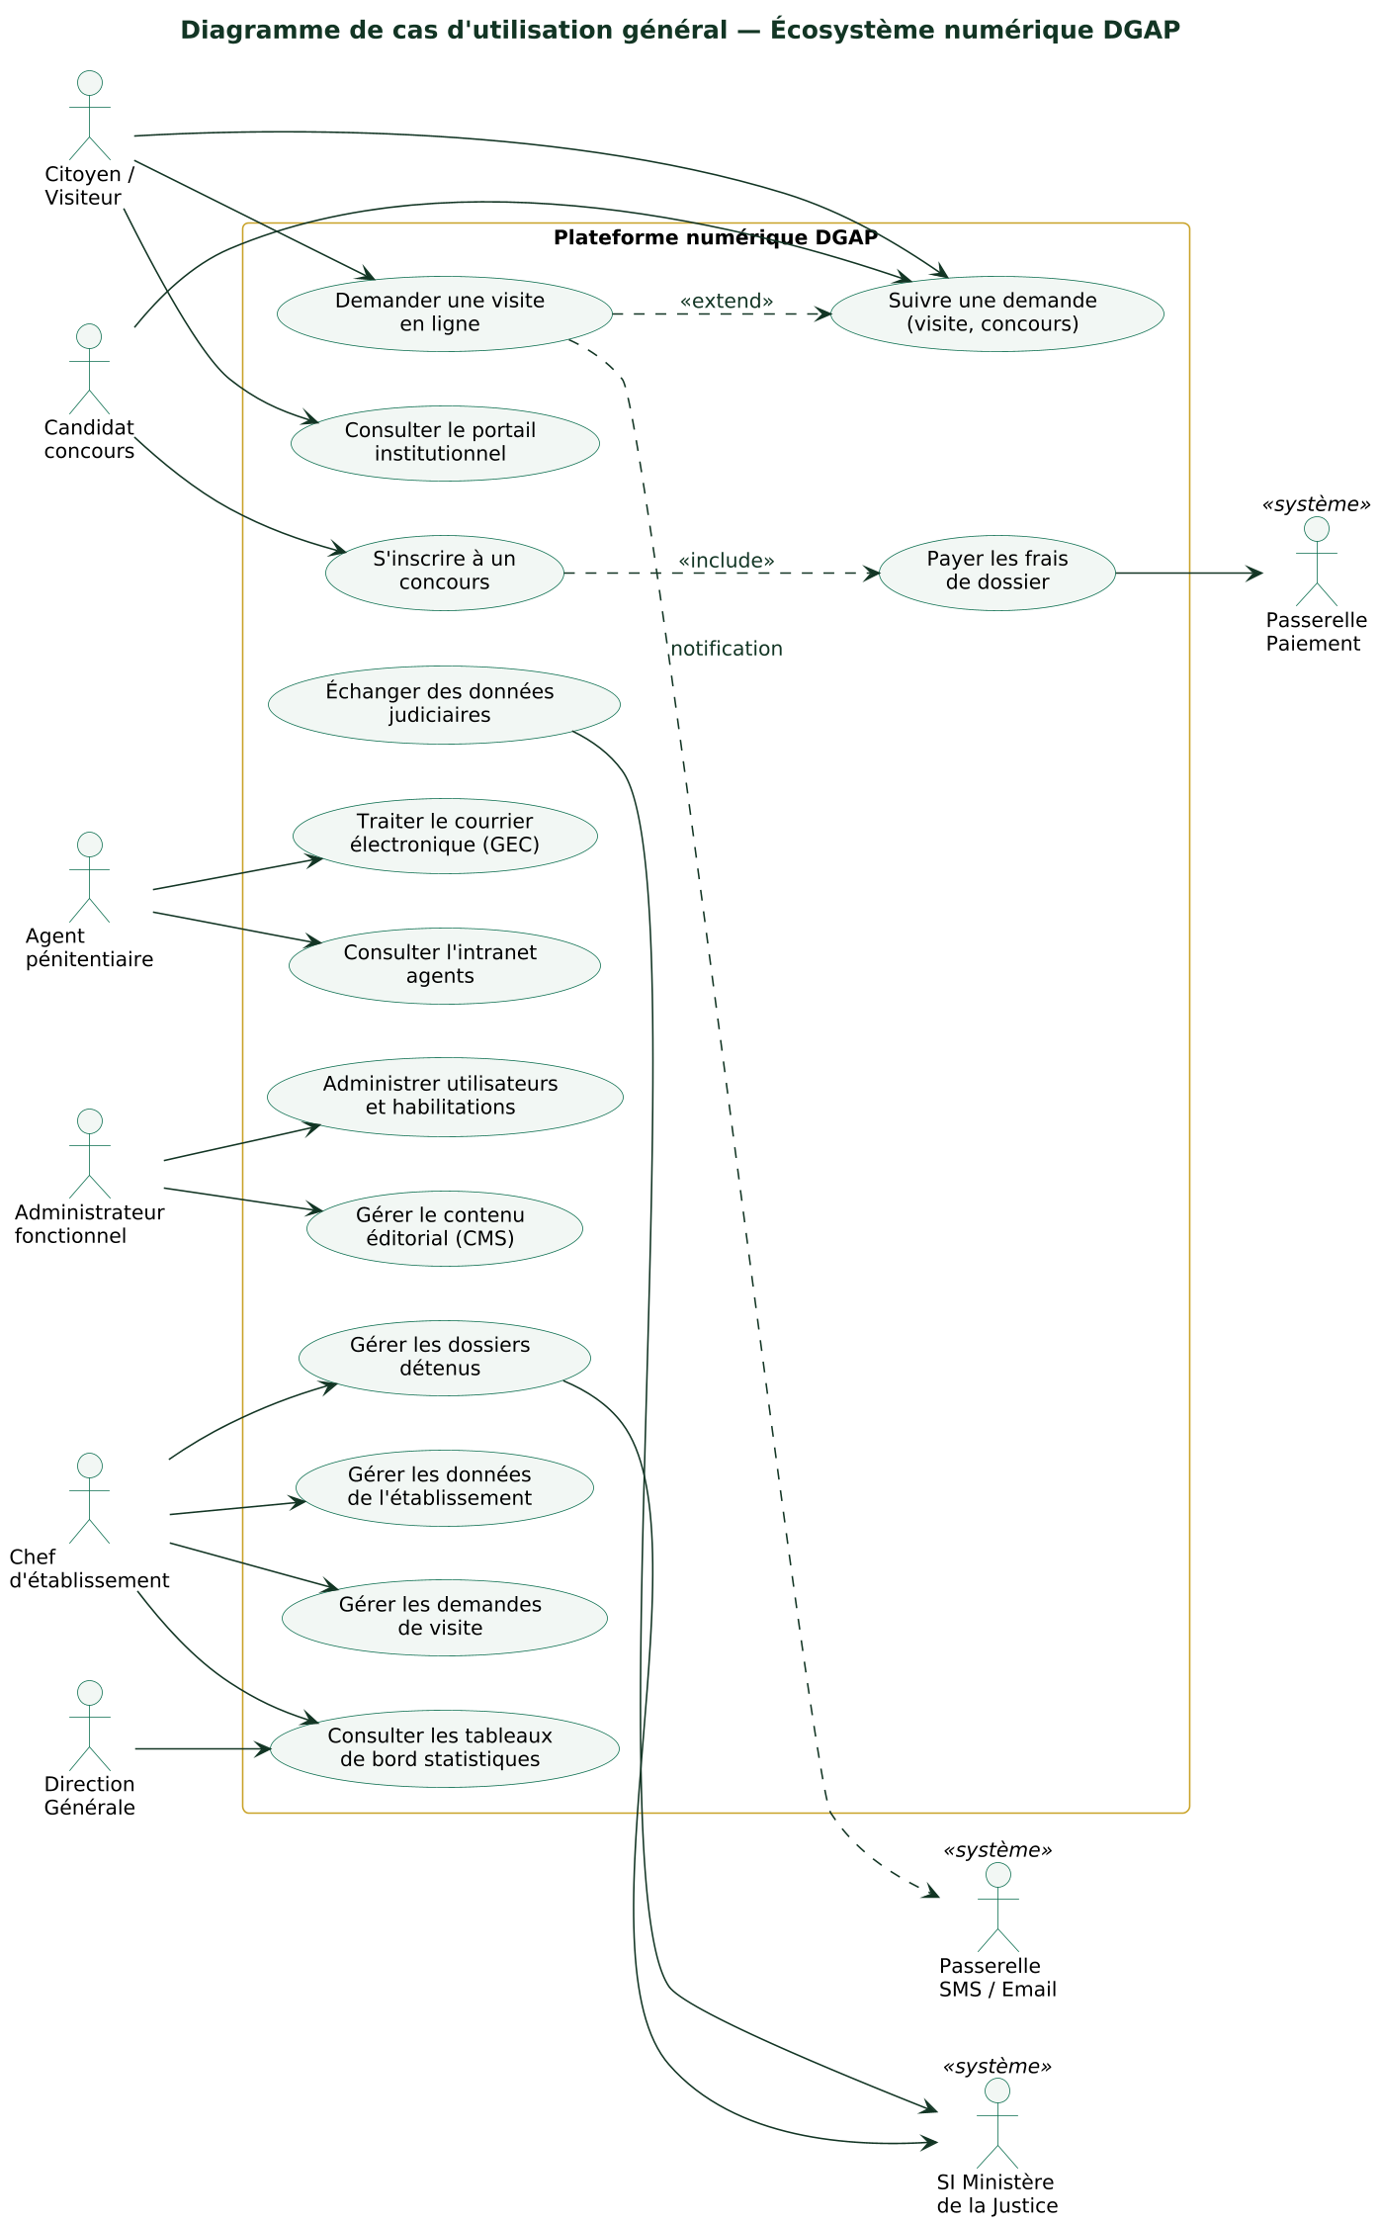
Figure 1 — Cas d'utilisation général de l'écosystème numérique DGAP

6.2 Cas d'utilisation — Espace Démarches citoyen
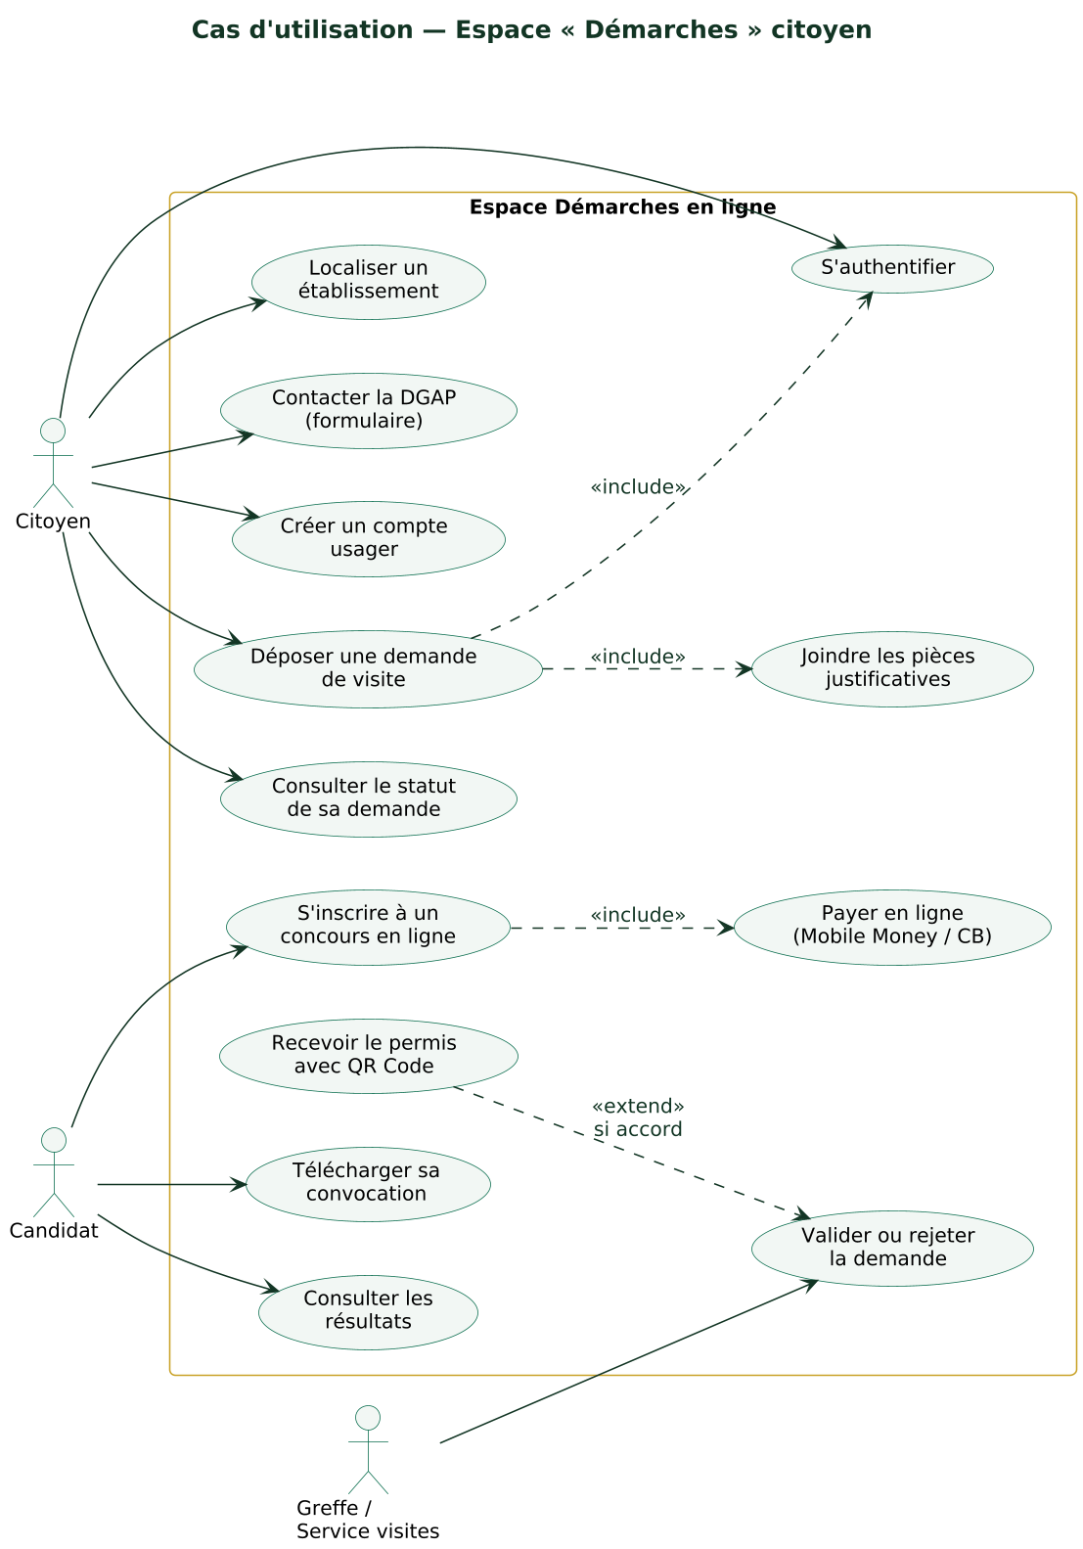
Figure 2 — Cas d'utilisation de l'espace Démarches (citoyens et candidats)

6.3 Cas d'utilisation — Intranet des agents
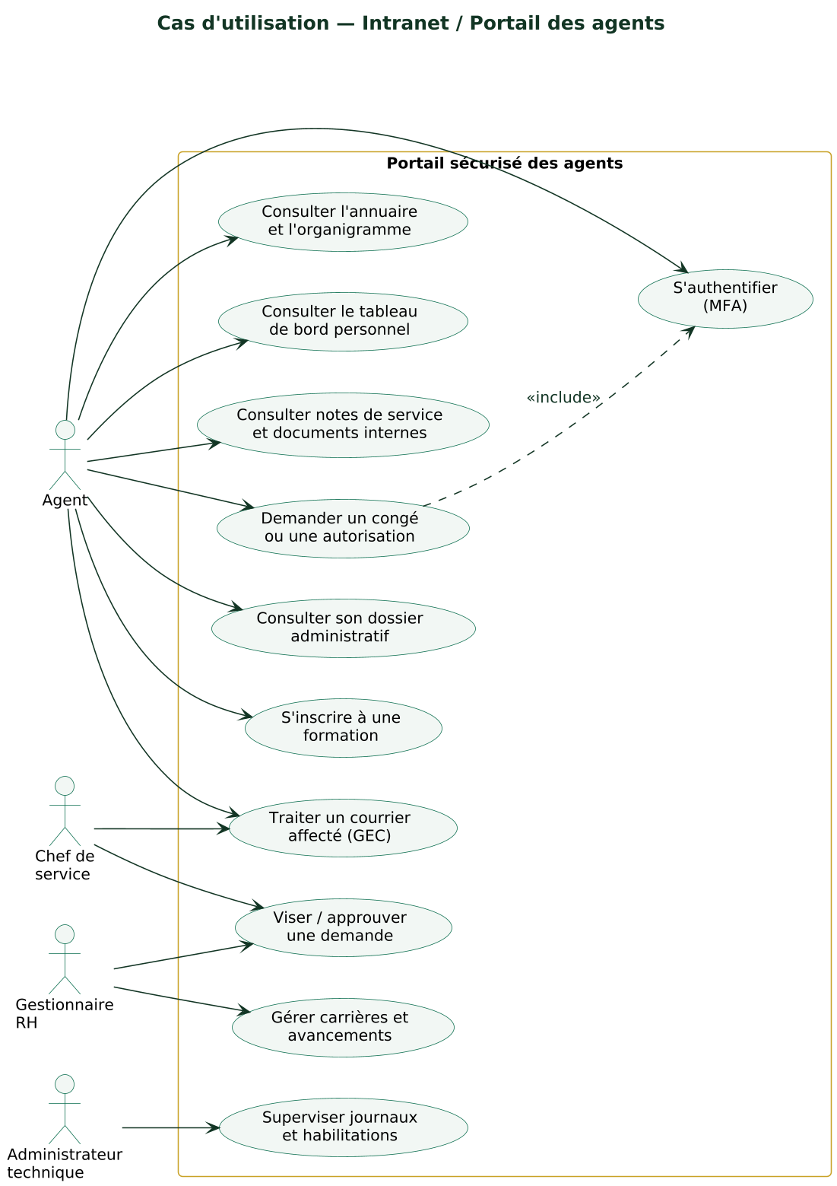
Figure 3 — Cas d'utilisation du portail sécurisé des agents

6.4 Cas d'utilisation — Back-office éditorial
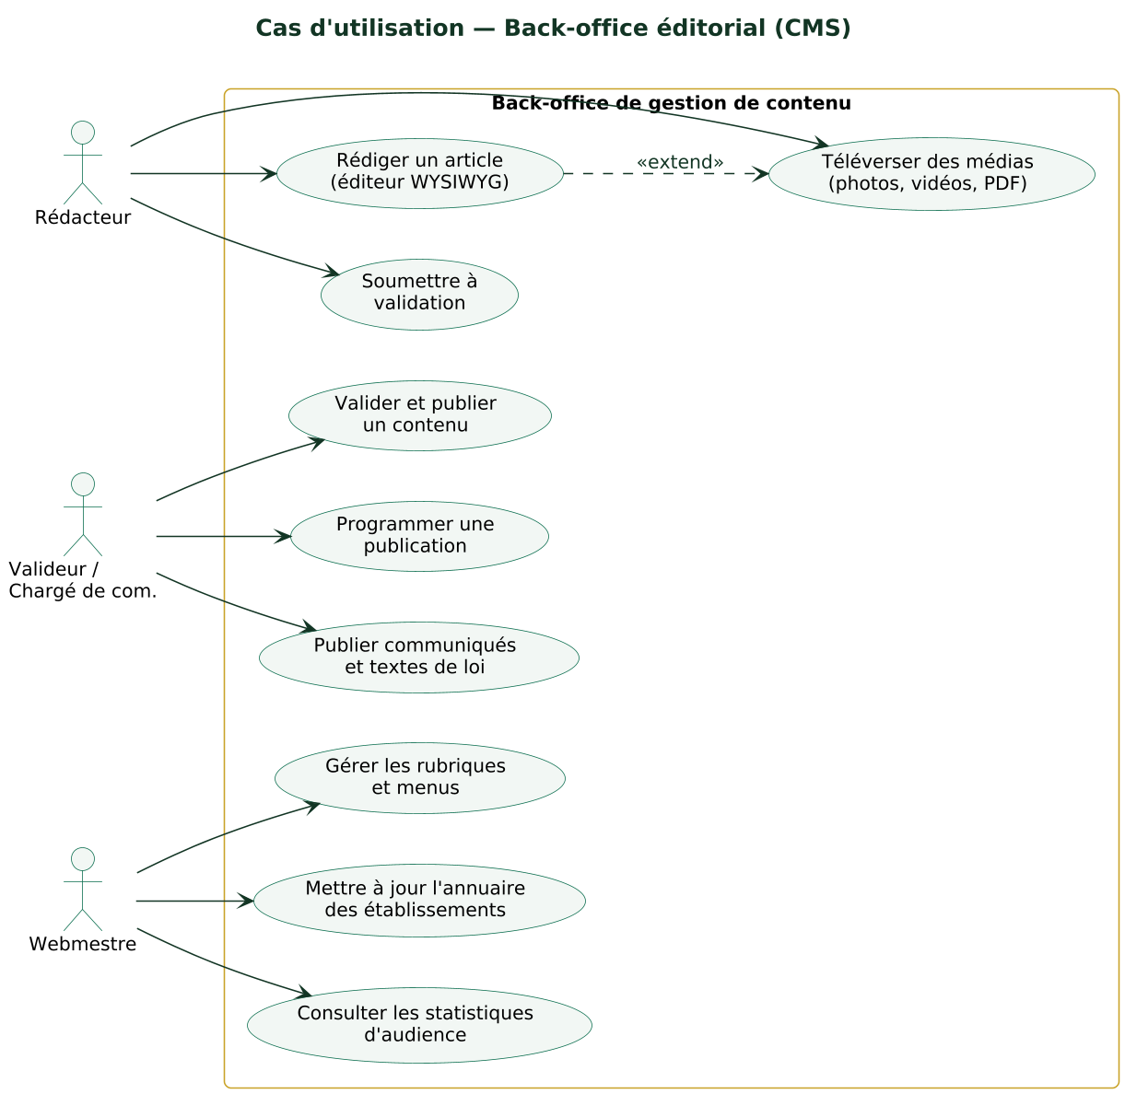
Figure 4 — Cas d'utilisation du back-office de gestion de contenu

6.5 Fiches descriptives des cas d'utilisation majeurs
Chaque cas d'utilisation structurant fait l'objet d'une fiche normalisée précisant acteurs, préconditions, scénario nominal, alternatives et exigences associées. Les fiches des cas les plus critiques sont présentées ci-dessous ; l'ensemble des fiches sera consolidé dans le dossier de conception.

6.5.1 UC-01 — Déposer une demande de visite
Rubrique | Contenu
Identifiant | UC-01
Acteur principal | Citoyen (visiteur)
Acteurs secondaires | Service des visites (greffe), passerelle SMS/Email
Objectif | Permettre à un proche de solliciter en ligne l'autorisation de rendre visite à une personne détenue, sans déplacement préalable.
Préconditions | Le formulaire est accessible ; l'établissement de détention est connu du demandeur ; les pièces justificatives numérisées sont disponibles.
Déclencheur | Le citoyen accède à « Démarches → Demander une visite ».
Scénario nominal | 1. Le citoyen renseigne son identité et sa pièce d'identité. 2. Il désigne la personne détenue (nom, numéro d'écrou si connu, établissement). 3. Il précise le lien de parenté et les dates souhaitées. 4. Il téléverse les justificatifs. 5. Le système contrôle la complétude et enregistre la demande à l'état « Soumise ». 6. Le système délivre un numéro de suivi et adresse un accusé de réception (SMS + email). 7. Le service des visites instruit la demande (UC-02).
Extensions / alternatives | 3a. Détenu introuvable dans l'établissement indiqué : message d'orientation sans divulguer d'information nominative. 5a. Pièce illisible ou manquante : rejet immédiat du téléversement avec motif. 6a. Échec de notification SMS : nouvel essai automatique puis bascule email seul.
Postconditions | La demande est horodatée, tracée et visible dans la corbeille de l'établissement concerné.
Règles de gestion | RG-V01 : une même personne ne peut avoir plus de N demandes actives simultanées (paramétrable). RG-V02 : les données du détenu ne sont jamais confirmées explicitement au demandeur avant validation par l'administration.
Exigences liées | EF-301, EF-302, EF-303, SEC-210, ENF-020
Tableau 25 — Fiche du cas d'utilisation UC-01

6.5.2 UC-02 — Instruire et délivrer un permis de visite
Rubrique | Contenu
Identifiant | UC-02
Acteur principal | Agent du service des visites
Acteurs secondaires | Chef d'établissement (arbitrage), système de notification
Objectif | Vérifier la recevabilité d'une demande, décider, et délivrer un permis sécurisé en cas d'accord.
Préconditions | L'agent est authentifié avec le rôle « instruction visites » sur l'établissement concerné ; la demande est à l'état « Soumise ».
Scénario nominal | 1. L'agent ouvre la demande depuis sa corbeille. 2. Il vérifie l'identité et les pièces. 3. Le système affiche les contrôles automatiques (quota, régime, restrictions). 4. L'agent valide et sélectionne un créneau disponible. 5. Le système génère le permis PDF avec QR Code signé. 6. Le demandeur est notifié et peut télécharger son permis.
Extensions | 2a. Pièces insuffisantes : passage à l'état « Pièces manquantes », notification au demandeur avec délai. 3a. Restriction active (interdiction, sanction en cours) : proposition de rejet motivé, validation hiérarchique requise. 4a. Aucun créneau disponible : proposition automatique des trois prochains créneaux libres.
Postconditions | La décision est tracée avec son auteur ; le permis, s'il est délivré, est vérifiable par QR Code à l'entrée de l'établissement.
Exigences liées | EF-303, EF-304, EF-305, SEC-204, SEC-301
Tableau 26 — Fiche du cas d'utilisation UC-02

6.5.3 UC-03 — S'inscrire à un concours et payer en ligne
Rubrique | Contenu
Identifiant | UC-03
Acteur principal | Candidat
Acteurs secondaires | Passerelle de paiement, service des concours
Objectif | Constituer un dossier de candidature complet, contrôlé automatiquement, et régler les frais de dossier de manière sécurisée.
Préconditions | Un concours est ouvert ; le candidat dispose d'un compte vérifié (email et téléphone confirmés).
Scénario nominal | 1. Le candidat sélectionne le concours. 2. Il renseigne le formulaire dynamique et téléverse ses pièces. 3. Le système exécute la vérification automatique d'éligibilité. 4. Le dossier passe à « En attente de paiement » ; une référence de paiement est émise. 5. Le candidat règle par mobile money ou carte. 6. La confirmation de paiement (webhook signé) valide la candidature et délivre le numéro d'enregistrement et l'attestation de dépôt.
Extensions | 3a. Inéligible : rejet motivé listant précisément les critères non satisfaits. 5a. Paiement interrompu : la référence reste valable 72 h ; relance automatique. 6a. Paiement reçu sans dossier correspondant : mise en file de réconciliation manuelle avec alerte.
Postconditions | La candidature confirmée est comptabilisée dans le pilotage de campagne ; le dossier est verrouillé à la clôture des inscriptions.
Exigences liées | EF-402 à EF-405, EF-410, API-040, SEC-208
Tableau 27 — Fiche du cas d'utilisation UC-03

6.5.4 UC-04 — Traiter un courrier entrant (GEC)
Rubrique | Contenu
Identifiant | UC-04
Acteur principal | Bureau du courrier ; agent instructeur
Acteurs secondaires | Directeur / chef de service (affectation, visa), GED
Objectif | Assurer un traitement tracé, rapide et conforme du courrier administratif, de sa réception à son archivage.
Préconditions | Le courrier physique est numérisé ou le courrier électronique est importé ; l'utilisateur dispose du rôle adéquat.
Scénario nominal | 1. Enregistrement avec numéro chronologique et métadonnées (OCR d'assistance). 2. Affectation par l'autorité avec instructions et délai. 3. Traitement par l'instructeur et rédaction du projet de réponse à partir d'un modèle. 4. Circuit de visa puis signature électronique. 5. Expédition et clôture avec versement automatique en GED.
Extensions | 2a. Mauvaise imputation : réaffectation tracée. 3a. Délai proche : relance automatique J-2 puis escalade. 4a. Refus de visa : retour à l'instructeur avec observations.
Postconditions | Le dossier de courrier complet (original, réponses, visas) est archivé, recherchable et auditable.
Exigences liées | EF-501 à EF-508, EF-607, SEC-204
Tableau 28 — Fiche du cas d'utilisation UC-04

6.5.5 UC-05 — Publier un contenu sur le portail
Rubrique | Contenu
Identifiant | UC-05
Acteur principal | Rédacteur (chargé de communication)
Acteurs secondaires | Valideur éditorial
Objectif | Permettre la publication d'une actualité conforme à la charte, sans compétence technique, avec contrôle qualité.
Scénario nominal | 1. Le rédacteur crée un article dans l'éditeur visuel. 2. Il insère images (texte alternatif obligatoire) et documents. 3. Il prévisualise le rendu mobile et bureau. 4. Il soumet à validation. 5. Le valideur relit, commente ou approuve. 6. La publication est immédiate ou programmée.
Extensions | 5a. Corrections demandées : retour au rédacteur avec commentaires ancrés. 6a. Dépublication automatique à date d'échéance (ex. avis de concours clos).
Postconditions | Le contenu est en ligne, versionné, et l'action journalisée.
Exigences liées | EF-201, EF-202, EF-206, EF-208, ENF-031 (accessibilité)
Tableau 29 — Fiche du cas d'utilisation UC-05

6.5.6 UC-06 — Valider la situation journalière d'un établissement
Rubrique | Contenu
Identifiant | UC-06
Acteur principal | Chef d'établissement (ou greffier délégué)
Acteurs secondaires | Direction Générale (consolidation), système de statistiques
Objectif | Transmettre chaque jour au niveau central une situation fiable et validée de l'établissement (effectifs, entrées, sorties, incidents).
Préconditions | Les mouvements de la journée sont saisis dans le module détenus ; l'utilisateur est habilité sur l'établissement.
Scénario nominal | 1. Le système pré-remplit la situation à partir des mouvements enregistrés. 2. Le greffier vérifie les totaux et les écarts signalés. 3. Il complète les rubriques manuelles (incidents, observations). 4. Le chef d'établissement contrôle et valide électroniquement. 5. La situation est horodatée, verrouillée et consolidée dans le tableau de bord national.
Extensions | 2a. Écart entre effectif théorique et compté : blocage avec justification obligatoire avant validation. 4a. Absence de validation à l'heure limite : relance automatique puis signalement au niveau central. 5a. Correction après validation : version rectificative tracée, la version initiale restant consultable.
Postconditions | La situation nationale J+1 intègre l'établissement ; les écarts et retards sont visibles dans les indicateurs de qualité de données.
Exigences liées | EF-902, EF-903, EF-1101, EF-1108
Tableau 30 — Fiche du cas d'utilisation UC-06

6.5.7 UC-07 — Enregistrer un mouvement de personne détenue
Rubrique | Contenu
Identifiant | UC-07
Acteur principal | Greffier de l'établissement
Acteurs secondaires | Chef d'établissement (validation selon le type), SI Justice (notifications), établissement de destination (transfert)
Objectif | Tracer tout mouvement (écrou, transfert, extraction, hospitalisation, permission, libération) avec ses pièces justificatives, en garantissant l'exactitude de l'effectif en temps réel.
Préconditions | Le dossier de la personne détenue existe ; la pièce justificative du mouvement (décision, ordre) est disponible et numérisée.
Scénario nominal | 1. Le greffier sélectionne le dossier et le type de mouvement. 2. Il renseigne la décision de référence et joint la pièce numérisée. 3. Le système contrôle la cohérence (statut actuel, dates, autorité compétente). 4. Validation hiérarchique si le type l'exige (transfert, libération). 5. Le mouvement est enregistré, l'effectif recalculé, les échéances mises à jour. 6. Les notifications prévues sont émises (établissement de destination, niveau central, SI Justice le cas échéant).
Extensions | 3a. Incohérence détectée (ex. libération d'une personne déjà transférée) : blocage avec message explicite. 5a. Transfert : le dossier passe en état « en transit » jusqu'à confirmation de prise en charge par l'établissement d'accueil, qui clôt le mouvement. 6a. Échec de notification externe : mise en file de réémission avec alerte exploitation.
Postconditions | L'historique des mouvements est complet et opposable ; les registres réglementaires peuvent être édités à tout moment.
Exigences liées | EF-1002, EF-1003, EF-1008, EF-1402, SEC-203
Tableau 31 — Fiche du cas d'utilisation UC-07

6.5.8 UC-08 — Consulter le tableau de bord national
Rubrique | Contenu
Identifiant | UC-08
Acteur principal | Direction Générale (et cadres habilités du Ministère)
Acteurs secondaires | Entrepôt de données (alimentation J+1)
Objectif | Disposer d'une vision consolidée, fiable et datée de la situation pénitentiaire nationale pour la décision.
Préconditions | L'utilisateur dispose du rôle décisionnel ; les situations journalières des établissements sont consolidées.
Scénario nominal | 1. L'utilisateur ouvre le tableau de bord national. 2. Le système affiche les indicateurs du jour (population, occupation, flux) avec la date et le taux de complétude des sources. 3. L'utilisateur filtre par région, établissement ou période. 4. Il explore un indicateur jusqu'au niveau établissement (données agrégées uniquement). 5. Il exporte la vue en PDF institutionnel ou les données en Excel ; l'export est journalisé.
Extensions | 2a. Sources incomplètes : bandeau signalant les établissements manquants et l'heure de dernière consolidation. 4a. Aucune donnée nominative n'est accessible depuis le décisionnel : le passage au dossier individuel exige l'application métier et ses habilitations propres.
Postconditions | Les consultations et exports sensibles sont tracés dans le journal d'audit.
Exigences liées | EF-1101 à EF-1106, SEC-203, SEC-223
Tableau 32 — Fiche du cas d'utilisation UC-08

7. Modélisation UML — vues dynamique et structurelle

7.1 Diagrammes de séquence
Les diagrammes de séquence décrivent les interactions entre les composants pour les scénarios critiques. Ils précisent les points de contrôle de sécurité (validation des jetons, limitation de débit, vérification des signatures) et les mécanismes de notification.

7.1.1 Séquence — Demande de visite en ligne
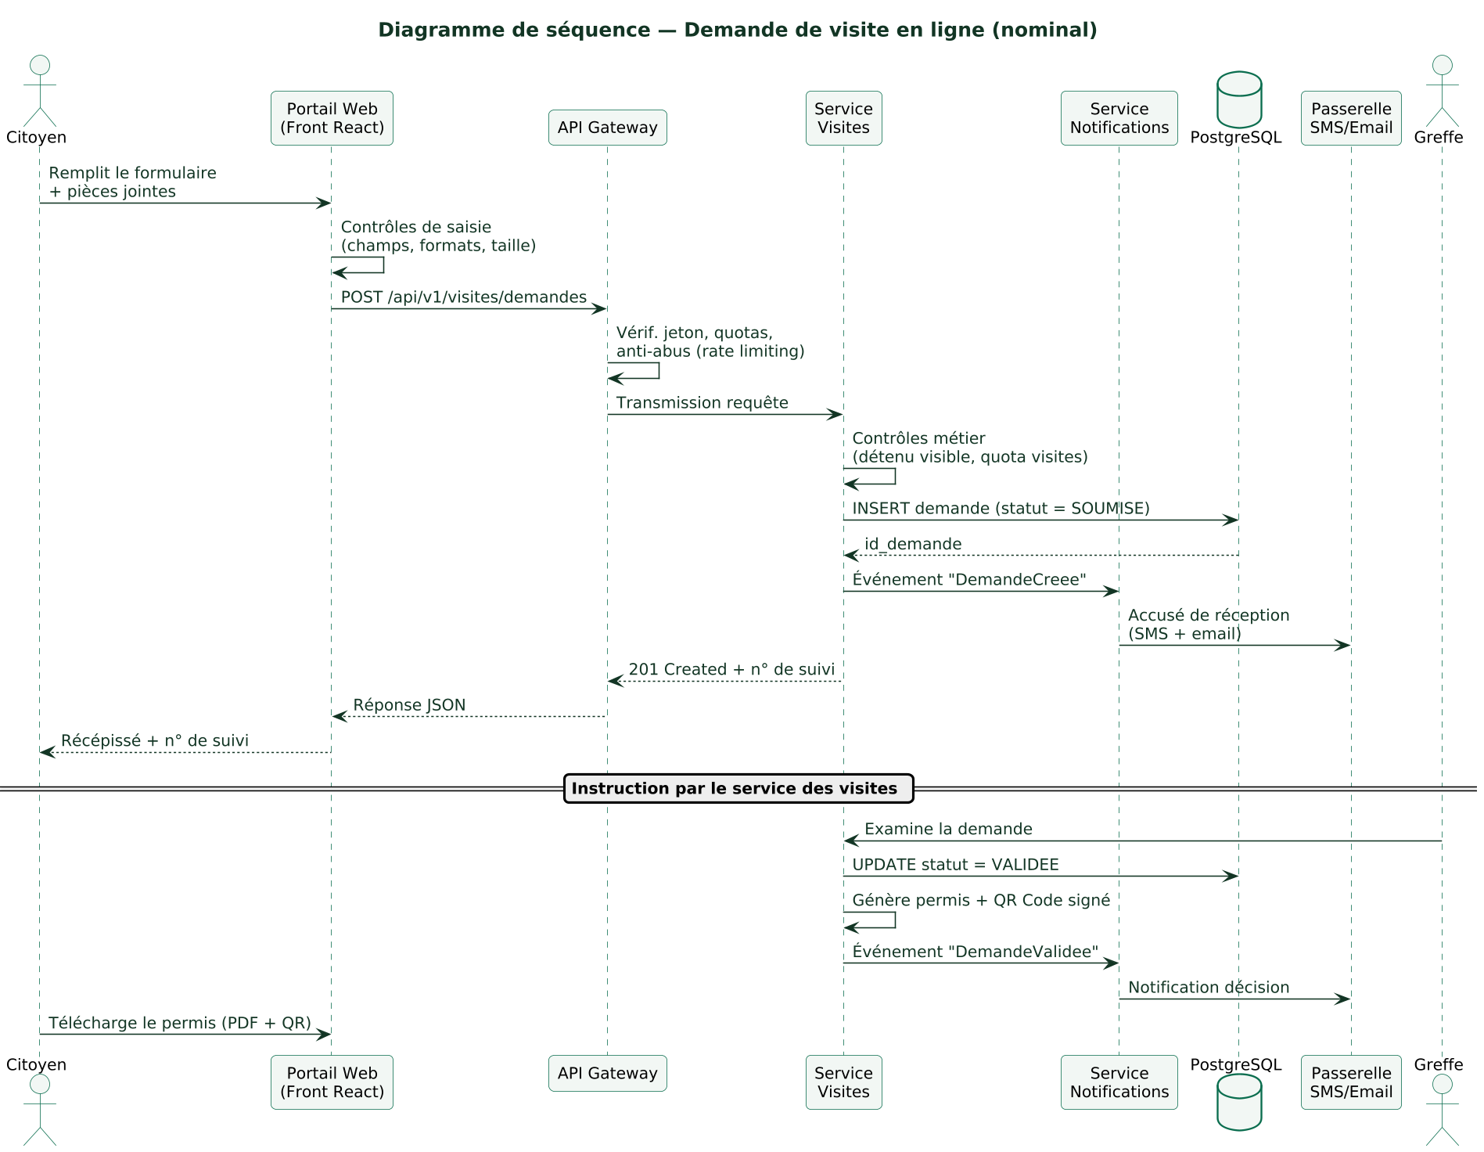
Figure 5 — Séquence du dépôt et de la validation d'une demande de visite

7.1.2 Séquence — Inscription à un concours avec paiement
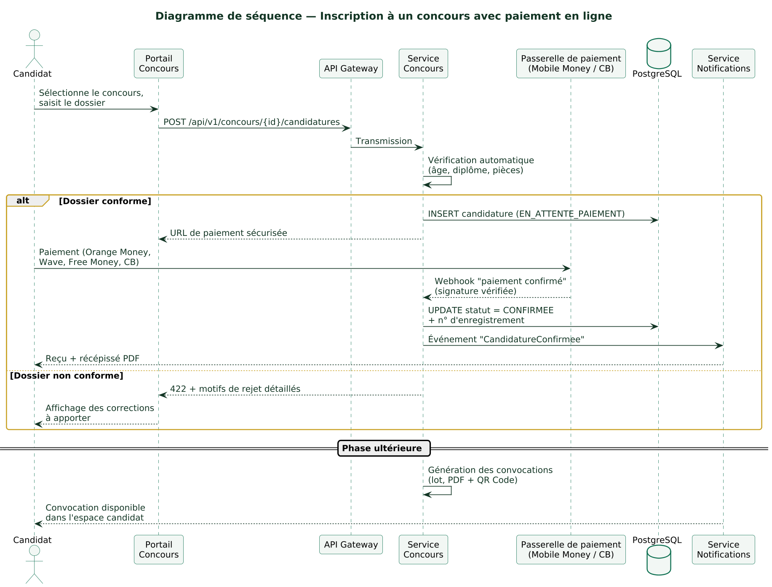
Figure 6 — Séquence d'inscription à un concours avec paiement mobile money / carte

7.1.3 Séquence — Authentification forte d'un agent
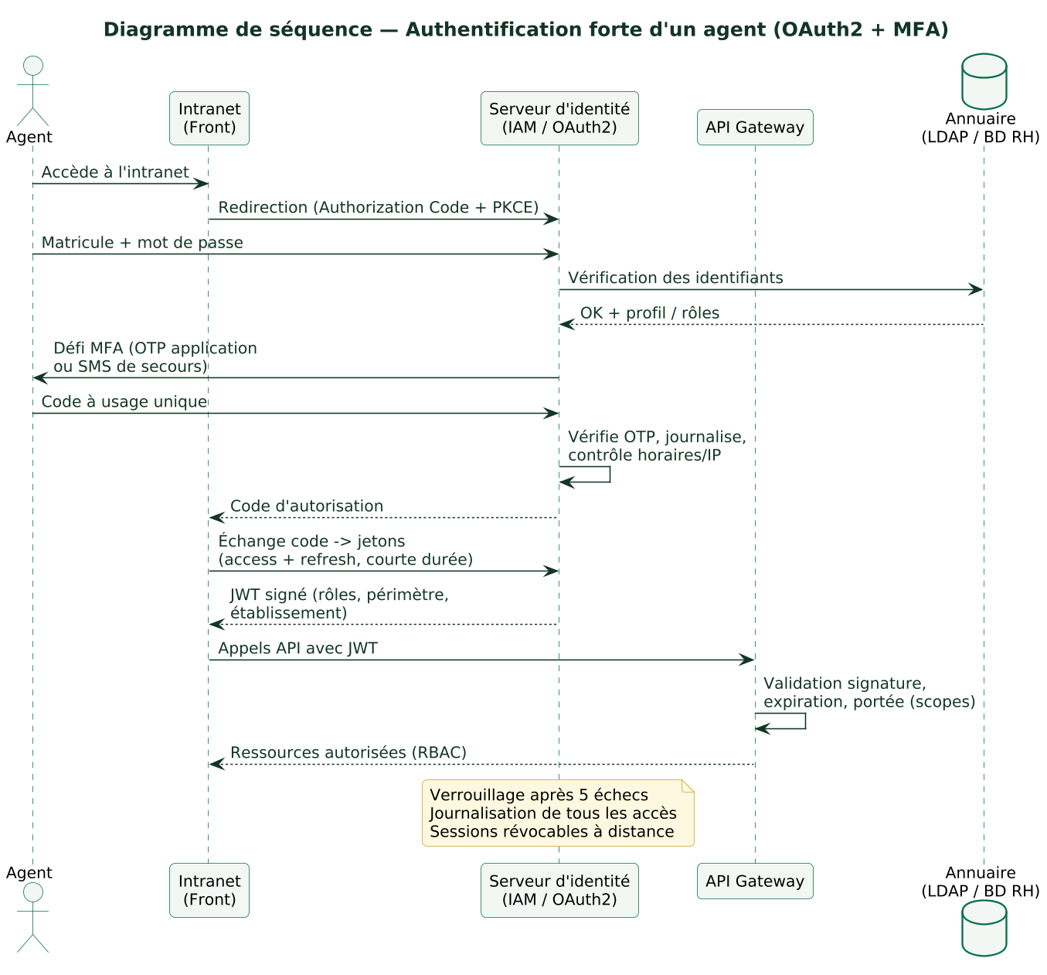
Figure 7 — Séquence d'authentification OAuth2/OIDC avec MFA

7.1.4 Séquence — Traitement d'un courrier entrant
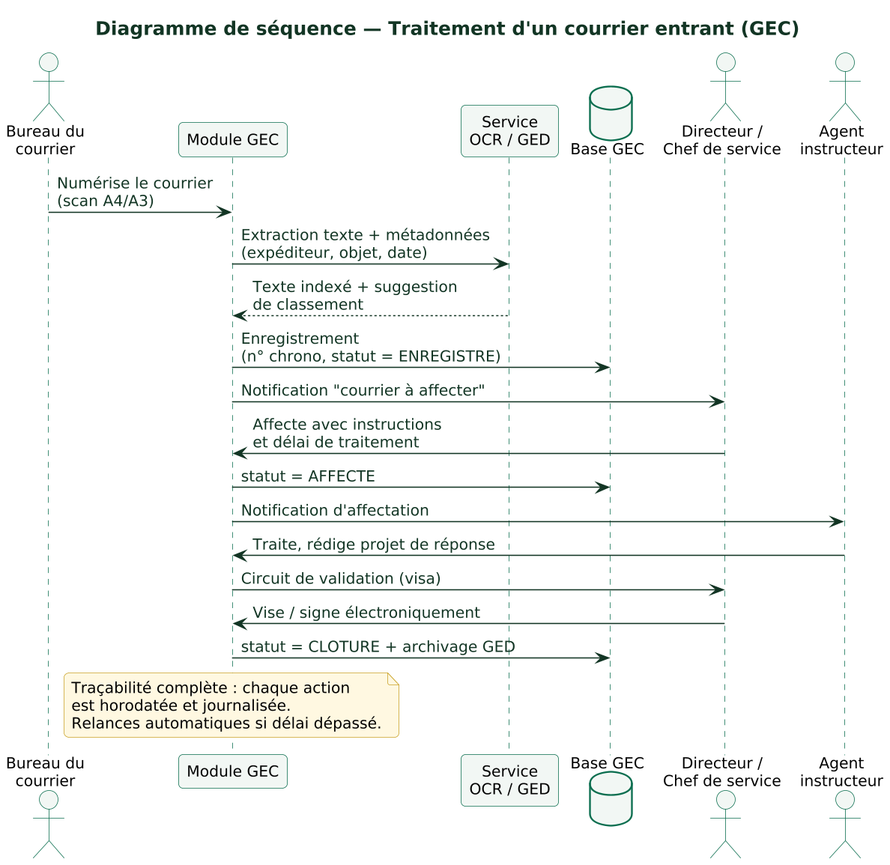
Figure 8 — Séquence de traitement d'un courrier dans la GEC

7.2 Diagrammes d'activité

7.2.1 Activité — Instruction d'une demande de visite
Le diagramme suivant formalise le processus métier complet, du dépôt à la réalisation effective de la visite, avec les couloirs de responsabilité (citoyen, système, service des visites).
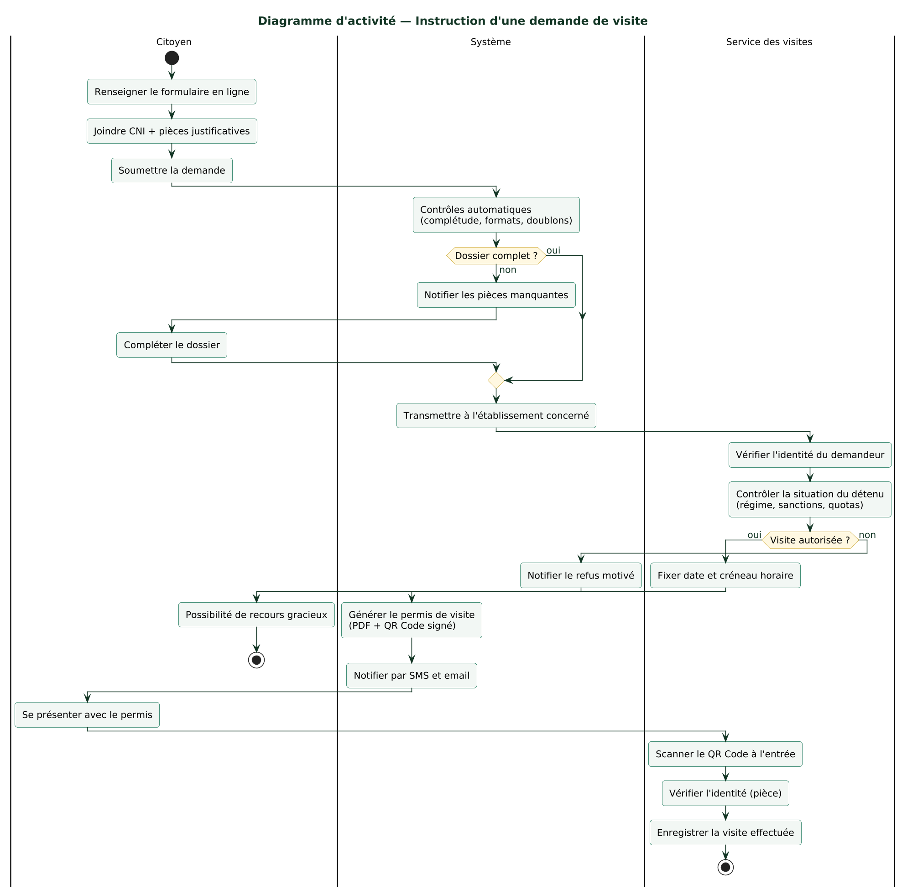
Figure 9 — Processus d'instruction d'une demande de visite (couloirs d'activité)

7.2.2 Activité — Cycle de vie d'un concours
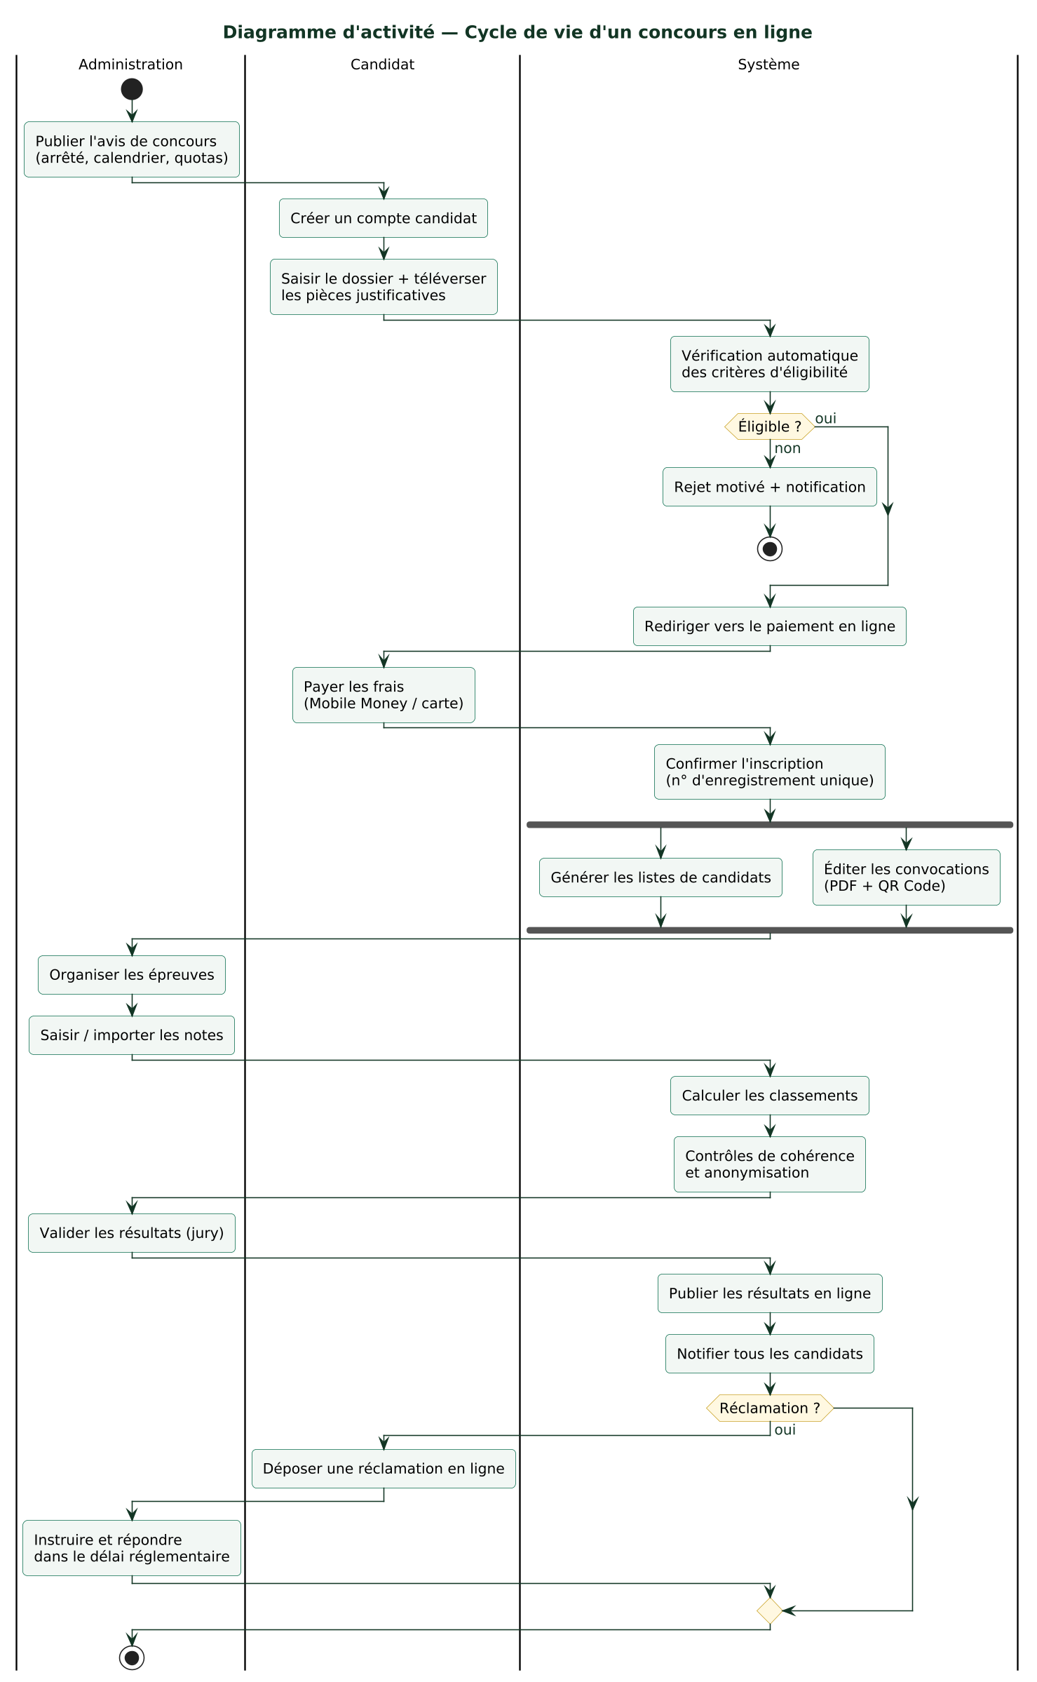
Figure 10 — Cycle de vie complet d'un concours dématérialisé

7.3 Diagrammes d'états-transitions
Les machines à états ci-dessous sont contractuelles : elles définissent les statuts visibles par les usagers et les agents, ainsi que les transitions autorisées. Toute transition est journalisée avec son auteur et son horodatage.

7.3.1 États d'une demande de visite
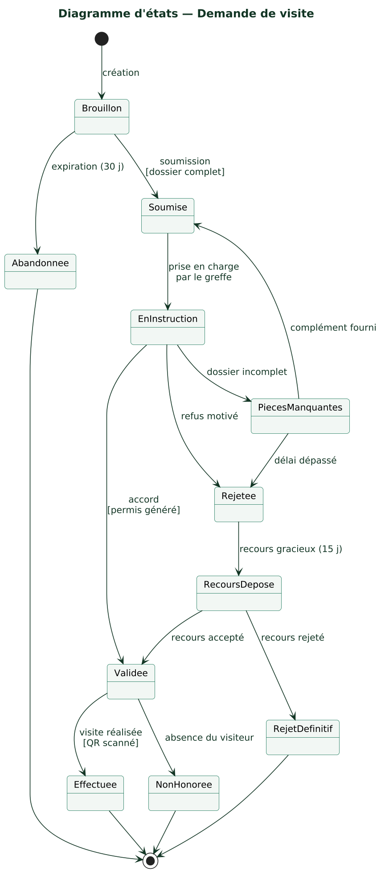
Figure 11 — Machine à états d'une demande de visite

7.3.2 États d'un courrier entrant
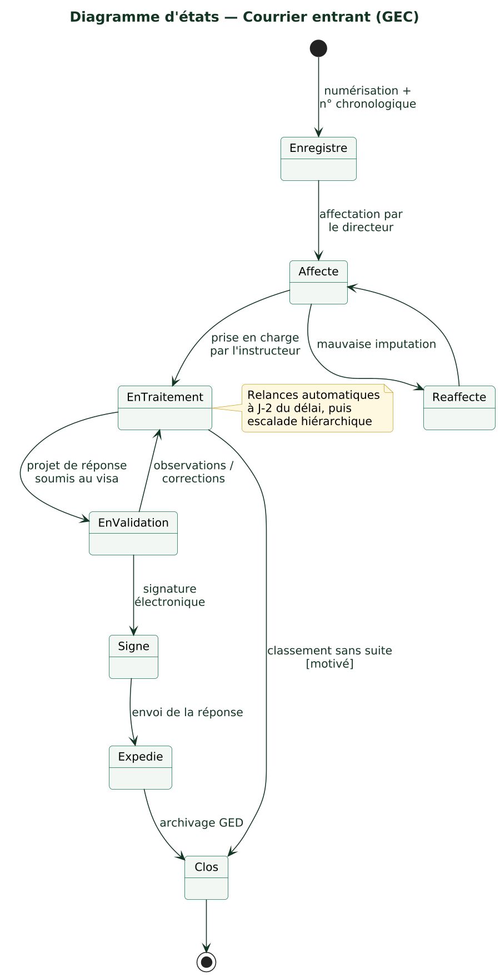
Figure 12 — Machine à états d'un courrier dans la GEC

7.4 Diagrammes de classes

7.4.1 Noyau métier
Le diagramme de classes du noyau métier structure les concepts partagés : utilisateurs et habilitations, établissements, personnes détenues et mouvements, visites, concours et paiements. Il constitue la référence du modèle de domaine ; le modèle physique de données (chapitre 9) en est dérivé.
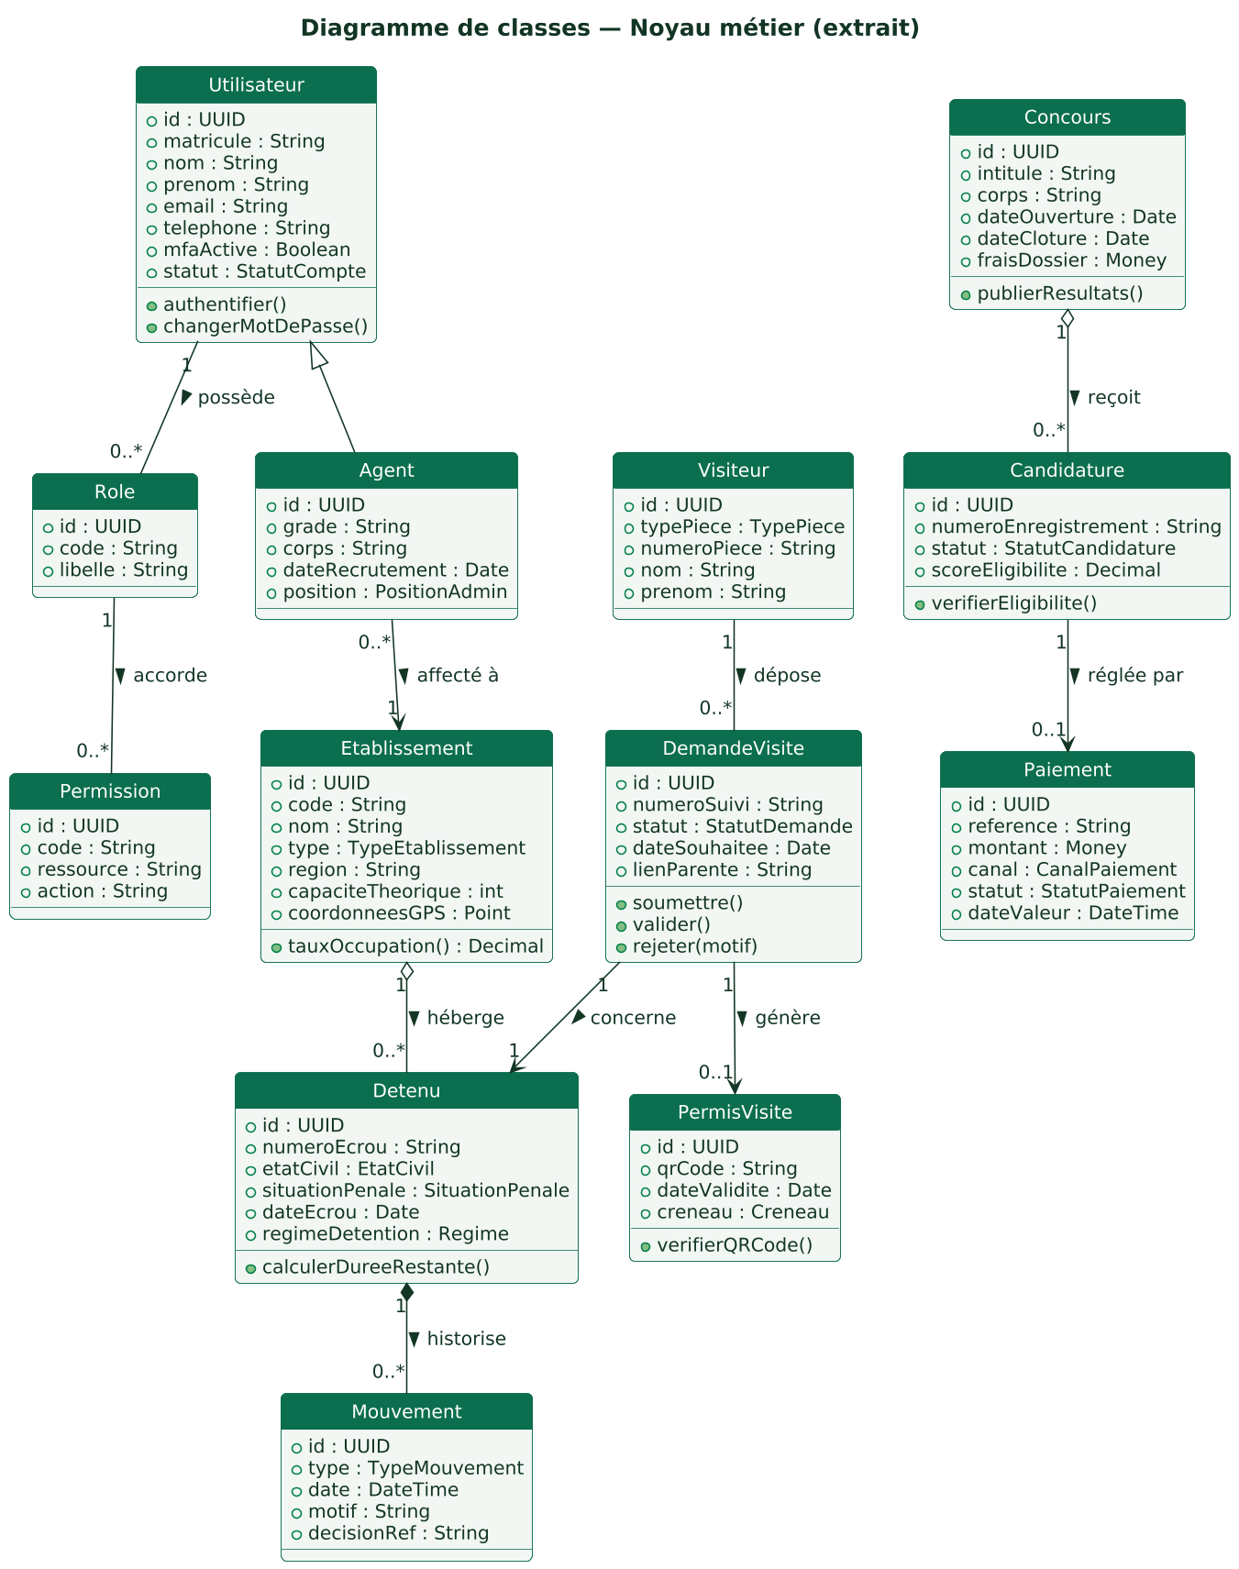
Figure 13 — Diagramme de classes du noyau métier (extrait)

7.4.2 GEC et gestion documentaire
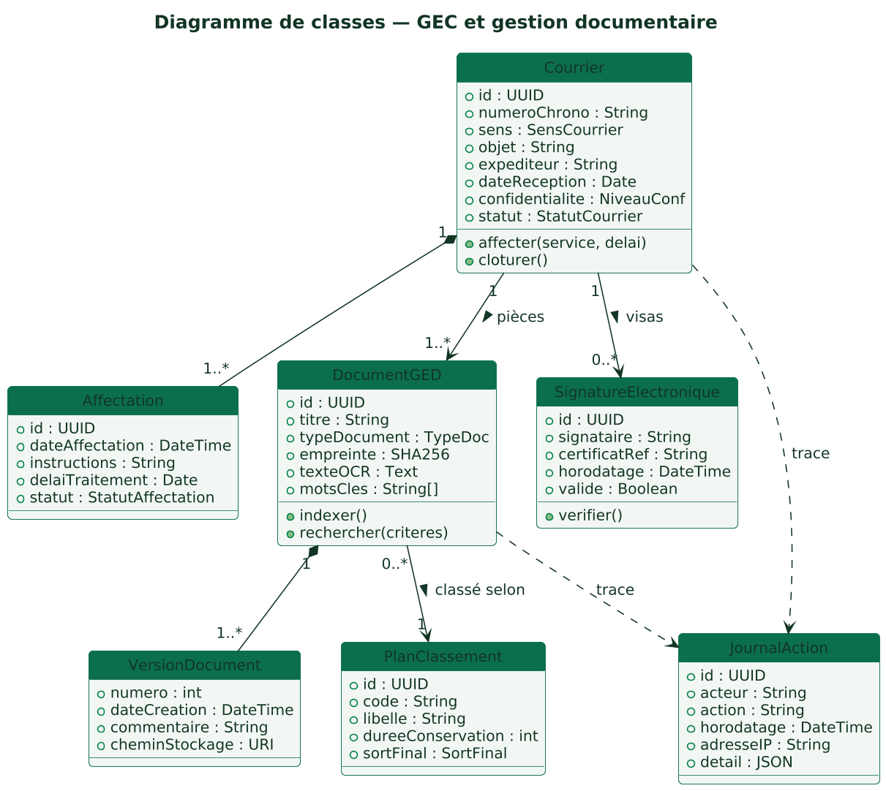
Figure 14 — Diagramme de classes — courrier, documents, signatures et journalisation

8. Architecture technique

8.1 Principes directeurs
- Architecture modulaire orientée services : chaque domaine métier (contenus, visites, concours, GEC, GED, RH, détenus, statistiques) est un service autonome exposé par API, déployable et évolutif indépendamment, derrière une passerelle unique. Un démarrage en « monolithe modulaire » bien découpé est admis pour les lots 1 et 2, à condition que les frontières de modules et les contrats d'API soient respectés dès l'origine.
- Séparation stricte des zones de sensibilité : le portail public, l'intranet et l'application métier détenus sont cloisonnés (réseaux, bases ou schémas distincts, comptes de service dédiés). Aucun composant public n'accède directement aux données de détention.
- API d'abord : toute fonctionnalité est exposée par API documentée (OpenAPI 3), le web et le mobile n'étant que des clients de ces API.
- Souveraineté et réversibilité : technologies open source éprouvées, conteneurisation, code source et données propriété de l'État, hébergement sur l'infrastructure gouvernementale ou un cloud privé souverain agréé.
- Conception pour la panne : haute disponibilité des composants critiques, files de messages pour les traitements asynchrones, modes dégradés définis (notamment hors-ligne établissement).
- Sobriété : optimisation systématique pour les connexions mobiles et les terminaux modestes ; budget de performance contractuel (chapitre 12).

8.2 Vue en composants
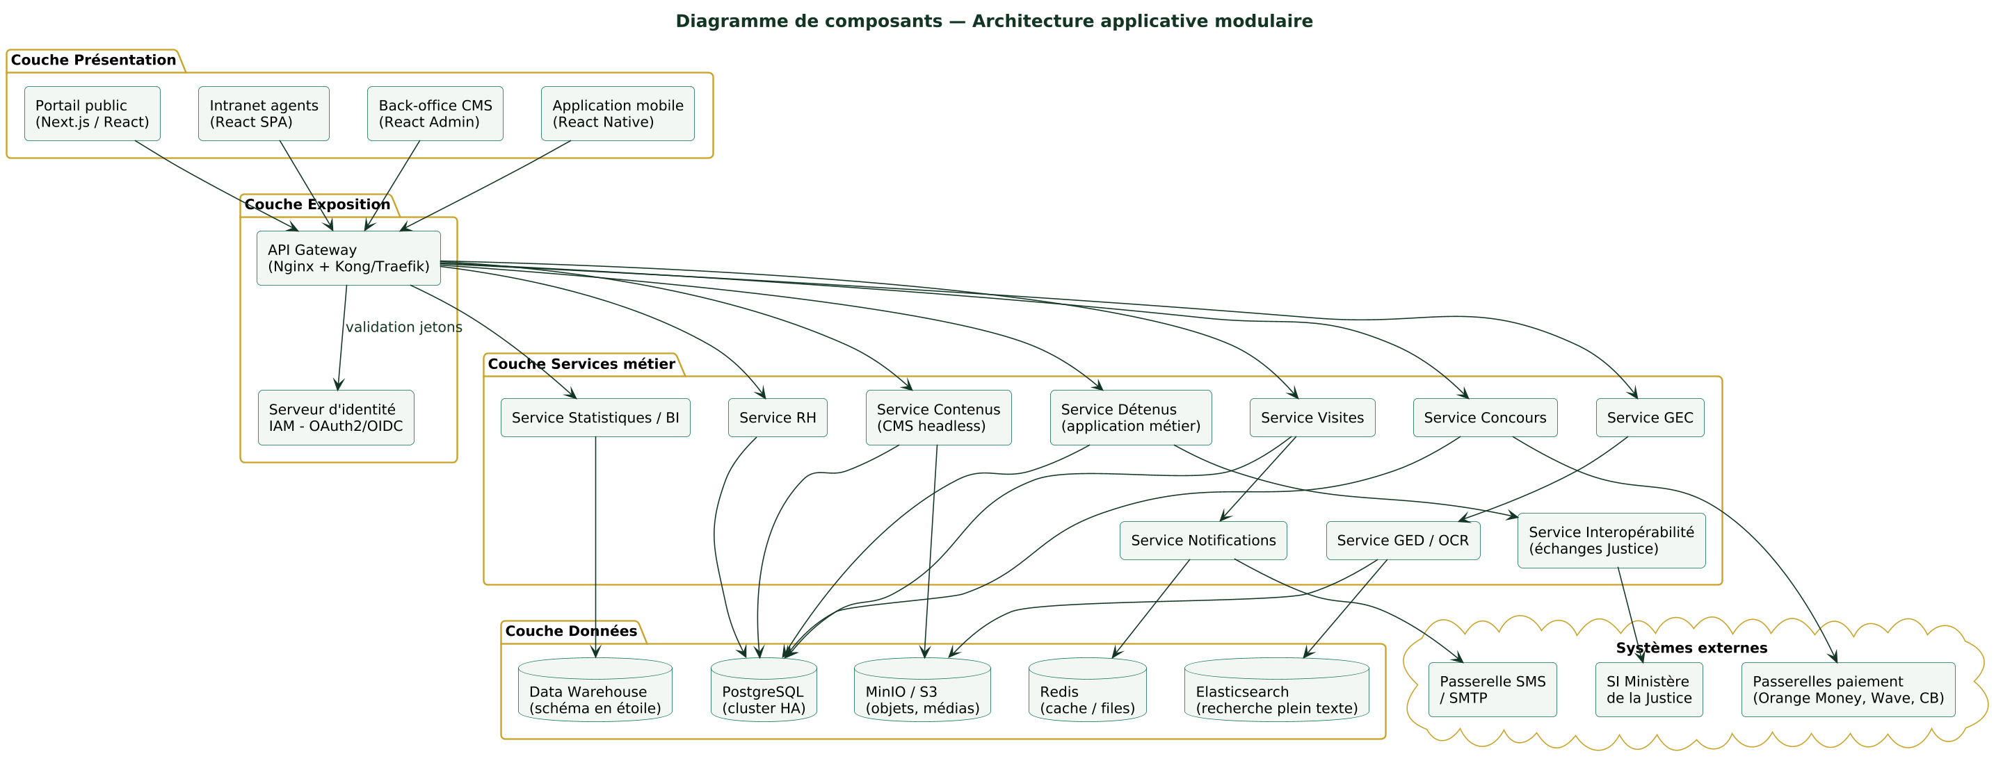
Figure 15 — Architecture applicative en composants et couches
La passerelle d'API centralise l'authentification (délégation au serveur d'identité), la limitation de débit, la journalisation d'accès et le routage. Les services métier communiquent de manière synchrone (REST) pour les lectures et via un bus d'événements (files Redis Streams ou RabbitMQ) pour les traitements asynchrones : notifications, OCR, génération de documents, alimentation décisionnelle.

8.3 Vue de déploiement
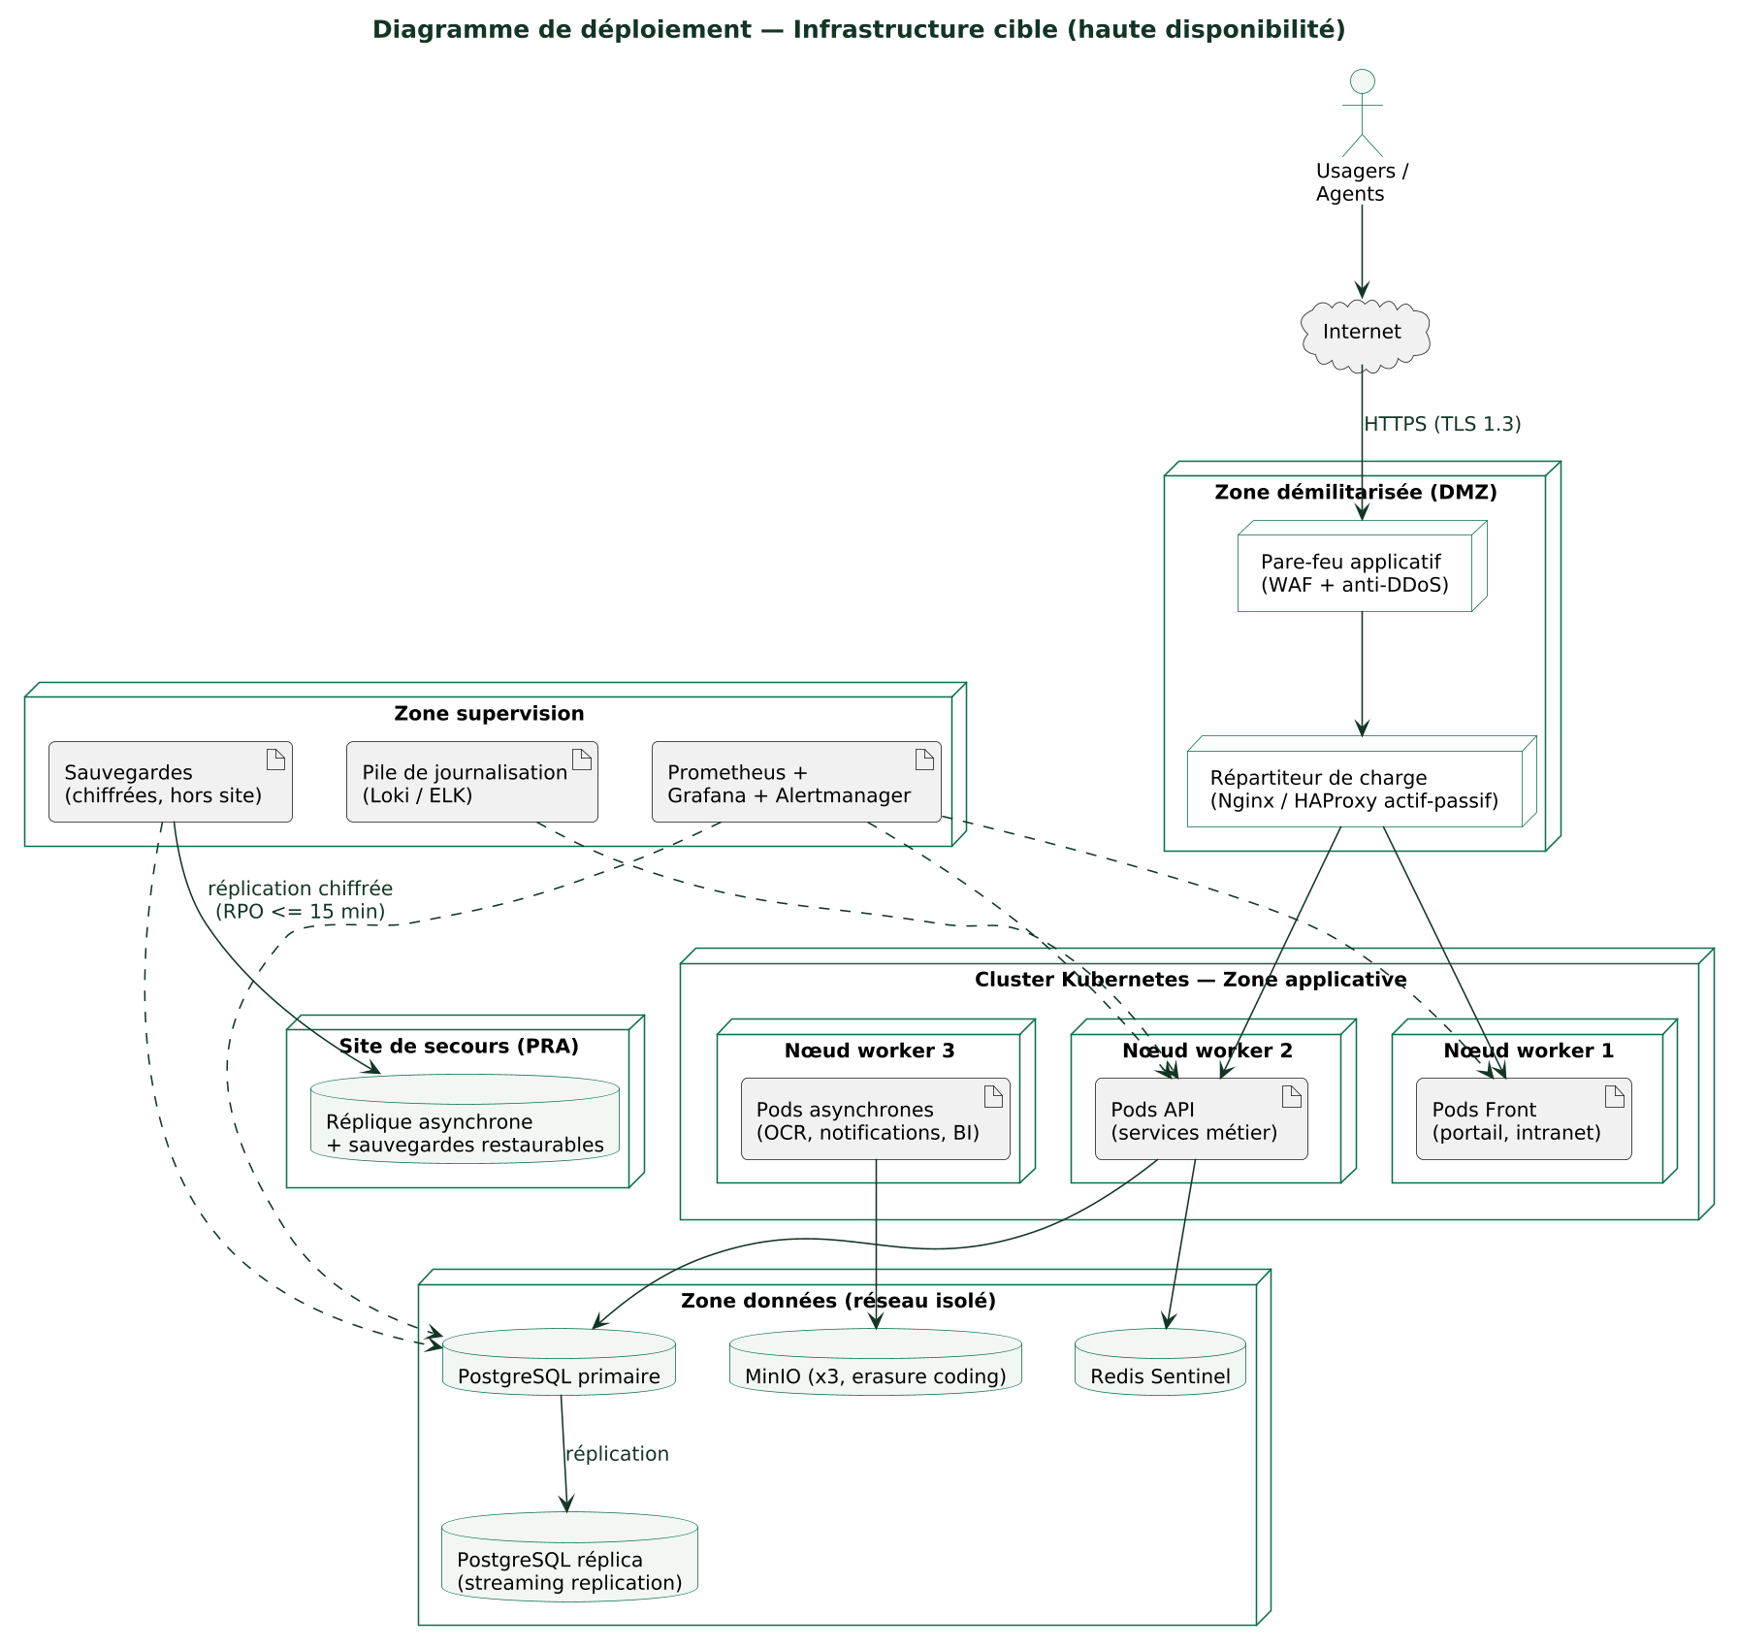
Figure 16 — Infrastructure cible de production avec site de secours

8.4 Choix technologiques de référence
Les technologies ci-dessous constituent le socle de référence. Le soumissionnaire peut proposer des variantes équivalentes à justifier (maturité, communauté, compétences locales disponibles, coût total de possession).
Couche | Technologie de référence | Justification
Frontal web public | Next.js (React 18+, TypeScript) | Rendu côté serveur pour le SEO et la rapidité perçue, génération statique des pages éditoriales, écosystème mature
Applications internes | React + TypeScript (SPA) | Productivité, composants réutilisables du design system, typage fort
Styles | Tailwind CSS + design tokens | Cohérence avec la charte, maintenabilité, poids maîtrisé
API / services métier | NestJS (Node.js, TypeScript) ou Laravel (PHP 8.3+) ; Spring Boot admis pour les services à forte charge | Cadres structurants, injection de dépendances, tests, large vivier de compétences au Sénégal
Base de données | PostgreSQL 16+ (cluster primaire/réplica) | Fiabilité, chiffrement, recherche plein texte, types JSON, réplication native
Cache / files | Redis (Sentinel) | Sessions, cache applicatif, files de tâches
Recherche | Elasticsearch / OpenSearch | Recherche plein texte à facettes sur la GED et le portail
Stockage objet | MinIO (compatible S3) | Médias, documents numérisés, sauvegardes, réplication
Identité | Keycloak (OAuth2 / OIDC) | SSO, MFA, fédération future avec l'identité numérique nationale
Conteneurisation | Docker + Kubernetes (ou K3s selon dimensionnement) | Portabilité, montée en charge, déploiements sans interruption
Passerelle / exposition | Nginx + Kong ou Traefik | TLS, routage, limitation de débit, WAF en amont
CI/CD | GitLab CI (instance souveraine) ou GitHub Actions | Intégration et déploiement continus, tests automatisés, analyse de code
Supervision | Prometheus + Grafana + Alertmanager ; Loki pour les journaux | Observabilité complète, alerte proactive
OCR | Tesseract + pipeline de prétraitement (ou moteur équivalent) | Océrisation français, open source, exécution locale des données sensibles
Décisionnel | Entrepôt PostgreSQL dédié + Metabase / Apache Superset | Tableaux de bord souverains sans licence bloquante
Tableau 33 — Socle technologique de référence

8.5 Environnements
Environnement | Usage | Caractéristiques
Développement | Travail des équipes de réalisation | Éphémère, données fictives uniquement
Intégration / recette | Tests d'intégration continue, recette fonctionnelle par la maîtrise d'ouvrage | Iso-fonctionnel, données de test réalistes anonymisées
Pré-production | Répétition des mises en production, tests de charge et de sécurité | Iso-production (dimensionnement réduit admis), données anonymisées
Production | Exploitation réelle | Haute disponibilité, supervision 24/7, sauvegardes, PRA
Formation | Ateliers et formation continue des agents | Jeu de données pédagogique réinitialisable
Tableau 34 — Environnements du projet
Règle impérative
Aucune donnée réelle à caractère personnel, a fortiori pénale ou de santé, ne doit être copiée vers les environnements hors production sans anonymisation irréversible documentée.

8.6 Hébergement, PRA et continuité
- Hébergement principal sur l'infrastructure de l'État (Sénégal Numérique SA / centre de données gouvernemental) ou cloud privé souverain agréé par la maîtrise d'ouvrage ; localisation des données sur le territoire national.
- Site de secours distant avec réplication chiffrée : objectif de point de reprise (RPO) ≤ 15 minutes pour les bases transactionnelles ; objectif de temps de reprise (RTO) ≤ 4 heures pour les services critiques.
- Sauvegardes automatiques : complètes hebdomadaires, incrémentales quotidiennes, journaux de transactions en continu ; conservation 35 jours en ligne, 12 mois en archive ; tests de restauration trimestriels avec procès-verbal.
- Plan de reprise d'activité documenté, testé au moins une fois par an en conditions réelles (bascule contrôlée).
- Capacité : dimensionnement pour 5 000 utilisateurs simultanés en pic (résultats de concours) avec montée en charge horizontale automatique des frontaux et des API.

9. Modèle de base de données

9.1 Démarche de modélisation
Le modèle de données est dérivé du modèle de domaine (diagrammes de classes, chapitre 7). Il est présenté ici au niveau conceptuel/logique pour les entités structurantes ; le modèle physique complet (index, partitionnement, contraintes, déclencheurs d'audit) sera livré et maintenu par le prestataire dans le dossier d'architecture technique, généré depuis les migrations versionnées.
- Clés primaires en UUID v7 (tri temporel, non prédictibilité) ; clés naturelles conservées en contraintes d'unicité (matricule, numéro d'écrou, numéro chronologique).
- Horodatage systématique (création, modification, auteur) sur toutes les tables métier ; suppressions logiques pour les données à valeur probante.
- Chiffrement applicatif des champs les plus sensibles (identité des détenus et visiteurs, numéros de pièces) en complément du chiffrement au repos du serveur.
- Partitionnement des tables volumineuses (journal d'audit, notifications, documents) par période.
- Historisation : tables d'historique alimentées par déclencheurs pour les entités à traçabilité réglementaire (écrous, mouvements, décisions).

9.2 Schéma entité-association (extrait)
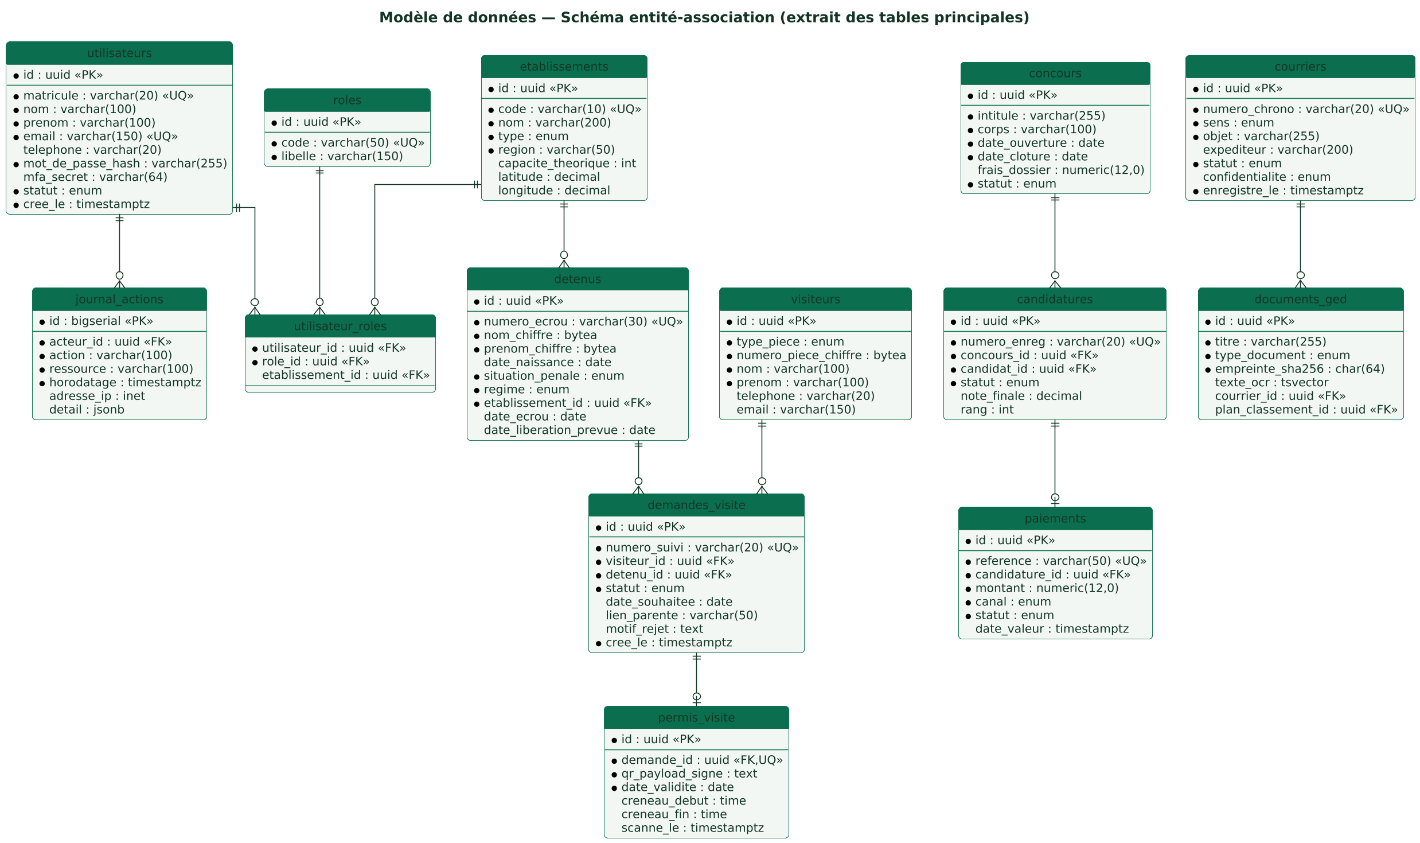
Figure 17 — Modèle de données — entités principales et relations

9.3 Dictionnaire de données (extraits)
Le dictionnaire ci-dessous décrit les attributs des tables les plus structurantes. Les types sont exprimés en PostgreSQL.

9.3.1 Table detenus
Colonne | Type | Description / règles
id | uuid (PK) | Identifiant technique unique
numero_ecrou | varchar(30) UQ | Numéro d'écrou réglementaire, unique au niveau national (préfixe établissement)
nom_chiffre / prenom_chiffre | bytea | Identité chiffrée applicativement (AES-256-GCM), déchiffrable par les seuls services habilités
date_naissance | date | Peut être approximative (indicateur de précision associé)
sexe | enum | Référentiel national
situation_penale | enum | Prévenu, condamné, contrainte par corps… (référentiel versionné)
regime | enum | Régime de détention en vigueur
etablissement_id | uuid (FK) | Établissement d'écrou actuel ; l'historique est porté par la table mouvements
date_ecrou | date | Date d'écrou initial
date_liberation_prevue | date | Calculée ; recalcul tracé à chaque décision modifiant la situation
statut | enum | Présent, transféré, évadé, libéré, décédé — piloté par la machine à états des mouvements
cree_le / modifie_le / par | timestamptz / uuid | Traçabilité systématique
Tableau 35 — Dictionnaire — table detenus (extrait)

9.3.2 Table demandes_visite
Colonne | Type | Description / règles
id | uuid (PK) | Identifiant technique
numero_suivi | varchar(20) UQ | Format DGAP-VIS-AAAA-XXXXXX, communiqué à l'usager
visiteur_id / detenu_id | uuid (FK) | Références visiteur et personne détenue
statut | enum | Conforme à la machine à états (figure « demande de visite »)
date_souhaitee / creneau_id | date / uuid | Souhait initial puis créneau affecté
lien_parente | varchar(50) | Référentiel des liens autorisés
pieces (relation) | table fille | Pièces jointes : type, empreinte SHA-256, statut de contrôle
motif_rejet | text | Obligatoire si statut Rejetée ; issu du référentiel des motifs + précision libre
instruit_par / instruit_le | uuid / timestamptz | Traçabilité de la décision
Tableau 36 — Dictionnaire — table demandes_visite (extrait)

9.3.3 Table journal_actions
Colonne | Type | Description / règles
id | bigserial (PK) | Séquence monotone
acteur_id | uuid | Compte à l'origine de l'action (ou compte de service)
action / ressource | varchar | Verbe normalisé (CONSULTER, CREER, MODIFIER, VALIDER, EXPORTER…) et ressource visée
ressource_id | uuid | Identifiant de l'objet concerné
horodatage | timestamptz | Horloge serveur synchronisée (NTP)
adresse_ip / user_agent | inet / text | Contexte technique de l'action
detail | jsonb | Données avant/après pour les modifications sensibles (champs non confidentiels)
(propriétés) | — | Table en ajout seul, partitionnée par mois, répliquée vers un stockage inaltérable ; aucun droit de mise à jour ni de suppression applicative
Tableau 37 — Dictionnaire — journal d'audit (extrait)

9.3.4 Table candidatures
Colonne | Type | Description / règles
id | uuid (PK) | Identifiant technique
numero_enreg | varchar(20) UQ | Numéro d'enregistrement officiel, attribué à la confirmation du paiement (format CONC-AAAA-CC-XXXXXX)
concours_id / candidat_id | uuid (FK) | Concours visé et compte candidat
statut | enum | Brouillon, soumise, en attente de paiement, confirmée, rejetée, admissible, admise, liste d'attente
donnees_dossier | jsonb | Réponses au formulaire dynamique du concours (schéma versionné par concours)
pieces (relation) | table fille | Pièces avec type, empreinte, statut de contrôle (automatique / manuel)
score_eligibilite | decimal | Résultat des contrôles automatiques ; NULL si vérification manuelle en attente
note_finale / rang | decimal / int | Renseignés à la validation du jury ; toute modification postérieure est interdite (verrouillage) et l'historique conservé
centre_examen_id | uuid (FK) | Centre affecté pour les épreuves
cree_le / modifie_le / par | timestamptz / uuid | Traçabilité systématique
Tableau 38 — Dictionnaire — table candidatures (extrait)

9.3.5 Table courriers
Colonne | Type | Description / règles
id | uuid (PK) | Identifiant technique
numero_chrono | varchar(20) UQ | Numéro chronologique réglementaire par registre (arrivée / départ) et par année
sens | enum | Entrant, sortant, interne
objet / expediteur / destinataire | varchar | Métadonnées d'enregistrement, pré-remplies par l'OCR et corrigées à la saisie
confidentialite | enum | Normal, confidentiel, secret — conditionne l'accès et la journalisation renforcée
statut | enum | Conforme à la machine à états du chapitre 7 (enregistré, affecté, en traitement, en validation, signé, expédié, clos)
delai_traitement | date | Échéance fixée à l'affectation ; alimente relances et indicateurs de délais
courrier_parent_id | uuid (FK) | Chaînage réponse ↔ courrier d'origine
service_pilote_id | uuid (FK) | Service responsable du traitement
enregistre_le / par | timestamptz / uuid | Traçabilité de l'enregistrement
Tableau 39 — Dictionnaire — table courriers (extrait)

9.4 Reprise des données
- Inventaire contradictoire des sources existantes (registres papier, fichiers bureautiques locaux, éventuelles bases antérieures) lors du cadrage de chaque lot.
- Priorité de reprise : référentiels (structures, établissements, grades), personnel en activité, personnes détenues présentes (situation courante puis historique), documents actifs.
- Chaîne de reprise outillée : gabarits de collecte, contrôles de qualité automatiques (complétude, formats, doublons), double validation par l'établissement puis le niveau central, journal de reprise conservé.
- Numérisation rétrospective des dossiers actifs organisée par vagues, avec plan de nommage et d'indexation défini avant tout scan.

10. Spécifications des API

10.1 Conventions générales
Code | Règle | Détail
API-001 | Style et format | API REST JSON (UTF-8) ; GraphQL admis en lecture pour les tableaux de bord internes. Contrats OpenAPI 3.1 versionnés et publiés sur un portail développeur interne.
API-002 | Versionnement | Préfixe de version d'URL (/api/v1/…) ; compatibilité ascendante garantie au sein d'une version majeure ; politique de dépréciation ≥ 12 mois.
API-003 | Nommage | Ressources au pluriel en français normalisé sans accents (ex. /demandes-visite), identifiants UUID, pagination par curseur (limit / cursor), tri et filtres normalisés.
API-004 | Erreurs | Format d'erreur unique (type, titre, statut, détail, identifiant de corrélation) conforme RFC 9457 ; messages exploitables sans divulguer d'information interne.
API-005 | Sécurité | OAuth2 / OIDC ; jetons d'accès courts (≤ 15 min) signés, portées (scopes) par domaine ; mTLS pour les échanges de système à système ; limitation de débit par client ; journalisation de tout appel.
API-006 | Idempotence | Clé d'idempotence obligatoire sur les créations sensibles (paiements, demandes) pour tolérer les réémissions réseau.
API-007 | Webhooks | Notifications sortantes signées (HMAC-SHA256), réémission avec repli exponentiel, journal de livraison consultable.
API-008 | Qualité de service | Temps de réponse P95 ≤ 500 ms pour les lectures unitaires, ≤ 1 s pour les recherches ; disponibilité conforme aux niveaux de service du chapitre 19.
Tableau 40 — Conventions transverses des API

10.2 Catalogue des API principales (extrait)
Méthode et ressource | Description | Accès (scope)
POST /api/v1/demandes-visite | Créer une demande de visite (usager) | public + captcha
GET /api/v1/demandes-visite/{num}/statut | Consulter le statut par numéro de suivi + code | public restreint
PATCH /api/v1/demandes-visite/{id} | Instruire : valider, rejeter, demander des pièces | visites:instruire
POST /api/v1/permis/{id}/verification | Vérifier un QR Code de permis à l'entrée | visites:controler
GET /api/v1/concours | Lister les concours ouverts et leurs conditions | public
POST /api/v1/concours/{id}/candidatures | Déposer une candidature | candidat
POST /api/v1/paiements/notifications | Webhook passerelle de paiement (signé) | systeme:paiement
GET /api/v1/candidatures/{id}/convocation | Télécharger la convocation PDF | candidat (propriétaire)
POST /api/v1/courriers | Enregistrer un courrier entrant | gec:enregistrer
POST /api/v1/courriers/{id}/affectations | Affecter un courrier avec délai | gec:affecter
GET /api/v1/documents?q= | Recherche plein texte GED à facettes | ged:lire (périmètre)
POST /api/v1/detenus/{id}/mouvements | Enregistrer un mouvement (transfert, extraction…) | detenus:mouvements
GET /api/v1/statistiques/population | Séries agrégées de population carcérale | stats:lire
POST /api/v1/interop/justice/decisions | Réception d'une décision judiciaire (SI Justice) | mTLS + systeme:justice
POST /api/v1/notifications/sms | Émission SMS via l'agrégateur (interne) | systeme:notifications
Tableau 41 — Catalogue d'API — extrait représentatif

10.3 Exemple de contrat — création d'une demande de visite
Requête : POST /api/v1/demandes-visite — corps JSON : identité du visiteur (nom, prénom, type et numéro de pièce, téléphone, email), personne détenue visée (nom, numéro d'écrou facultatif, établissement), lien de parenté (code référentiel), dates souhaitées, identifiants des pièces téléversées au préalable (via URL de dépôt présignées), clé d'idempotence en en-tête.
Réponse 201 : numéro de suivi, état « SOUMISE », horodatage, récapitulatif non nominatif. Réponses d'erreur : 400 (validation, liste des champs en cause), 409 (doublon actif détecté via idempotence), 422 (règle métier, ex. quota de demandes atteint), 429 (limitation de débit).
L'ensemble des contrats détaillés (schémas JSON, exemples, codes d'erreur) est livré au format OpenAPI dans le dossier des spécifications techniques, maintenu à chaque version et testé automatiquement (tests de contrat dans la chaîne d'intégration continue).

10.5 Exemple de contrat — notification de paiement (webhook)
Requête entrante : POST /api/v1/paiements/notifications — émise par la passerelle de paiement à la confirmation d'une transaction. Corps JSON : référence de paiement, référence de candidature, montant, devise (XOF), canal, horodatage opérateur, statut. En-têtes : signature HMAC-SHA256 du corps avec le secret partagé, identifiant d'événement unique.
Traitement : vérification de la signature et de la fenêtre temporelle (± 5 minutes), contrôle d'unicité de l'identifiant d'événement (protection contre les rejeux), rapprochement du montant attendu, mise à jour de la candidature, réponse 200. Tout écart (montant, référence inconnue, signature invalide) est journalisé et placé en file de réconciliation manuelle avec alerte ; réponse 202 pour éviter les réémissions en boucle de la passerelle.

10.6 En-têtes et politiques de sécurité HTTP
Mécanisme | Politique exigée
HTTPS / HSTS | Redirection systématique vers HTTPS ; Strict-Transport-Security avec durée ≥ 1 an, sous-domaines inclus
Content-Security-Policy | Politique stricte : sources propres uniquement, interdiction des scripts en ligne non hachés, interdiction des cadres tiers
Cookies | Attributs Secure, HttpOnly, SameSite ; cookies de session distincts par zone (public / intranet / back-office)
Protections navigateur | X-Content-Type-Options: nosniff ; Referrer-Policy: strict-origin-when-cross-origin ; Permissions-Policy restrictive (caméra limitée aux pages de contrôle)
CORS | Origines explicitement autorisées par environnement ; aucun joker en production
Limitation de débit | Par adresse et par compte sur les points sensibles (authentification, dépôt de demandes, suivi) avec réponses 429 normalisées
Téléversements | Types autorisés en liste blanche, taille maximale par pièce, analyse antivirale systématique, stockage hors racine web, restitution avec type de contenu forcé
Tableau 42 — Politiques de sécurité HTTP applicables

10.7 Échanges avec le Ministère de la Justice
- Gouvernance : convention d'échange bilatérale précisant données, finalités, responsabilités, disponibilité et points de contact ; validation par les autorités compétentes avant toute mise en production.
- Flux prioritaires : réception des titres de détention et décisions (entrée) ; notification des écrous, levées d'écrou, transferts et incidents notifiables (sortie).
- Modalités techniques : API REST sur réseau interadministratif ou VPN d'État, authentification mutuelle par certificats (mTLS), format pivot JSON validé conjointement, accusés de traitement systématiques, rejeu contrôlé.
- Traçabilité : journal des échanges horodaté et conservé conformément aux exigences d'audit ; tableaux de bord de supervision des flux (volumes, erreurs, latence).

11. Conception UI/UX et charte graphique

11.1 Principes de conception
- Sobriété institutionnelle : un design au service de l'information et des démarches, sans effets superflus ; hiérarchie typographique nette, larges espaces blancs, iconographie officielle.
- Priorité aux démarches : les parcours usagers (visite, concours, contact, localisation) sont accessibles en un clic depuis toute page, en trois écrans maximum jusqu'à la première action utile.
- Mobile d'abord : conception à partir des écrans de téléphones d'entrée de gamme, enrichie progressivement pour les grands écrans.
- Langage clair : rédaction en français administratif simplifié, phrases courtes, vocabulaire expliqué, pictogrammes d'appui ; formulation testée auprès d'usagers réels.
- Accessibilité native : conformité RGAA 4 / WCAG 2.1 AA intégrée dès la maquette (contrastes, cibles tactiles, navigation clavier, lecteurs d'écran), et non corrigée après coup.
- Confiance : signalétique officielle de l'État, mentions légales et de protection des données visibles, indicateurs de sécurité (connexion chiffrée, numéro de suivi officiel).

11.2 Charte graphique du portail
Élément | Spécification | Usage
Couleur primaire | Vert institutionnel profond — #0B6E4F | Bandeaux, boutons principaux, liens actifs, titres de niveau 2
Couleur d'appui | Vert très sombre — #123524 | Textes de titres, pied de page
Couleur d'accent | Or administratif — #C9A227 | Éléments d'attention mesurés, filets, badges d'état
Fonds | Blanc #FFFFFF et vert d'eau très clair #F2F7F4 | Alternance de sections, cartes
Couleurs d'état | Succès #1B7F3B, alerte #B8860B, erreur #B00020, information #0B5FA5 | Statuts de demandes, messages de formulaire (contrastes AA vérifiés)
Typographie titres | Marianne ou Public Sans (open source), graisses 600–700 | Titres, navigation
Typographie texte | Inter ou Source Sans 3, corps 16 px minimum, interligne 1,5 | Paragraphes, formulaires, tableaux
Grille | 12 colonnes, gouttières 24 px, conteneur max 1200 px | Toutes pages ; points de rupture 360 / 768 / 1024 / 1280 px
Iconographie | Jeu d'icônes linéaires cohérent (type Lucide/Phosphor), 24 px, épaisseur constante | Navigation, démarches, statuts
Imagerie | Photographies institutionnelles authentiques, traitement homogène ; drapeau et armoiries selon les règles protocolaires | Bandeaux, actualités
Tableau 43 — Fondations de la charte graphique

11.3 Organisation des maquettes Figma
Le prestataire livrera et maintiendra un projet Figma structuré, propriété de la DGAP, comprenant :
- Fondations : styles de couleurs, typographies, ombres, rayons, espacements publiés en variables/design tokens exportables (JSON) vers le code (Tailwind).
- Bibliothèque de composants : boutons, champs et formulaires (états normal, focus, erreur, désactivé), cartes, tableaux, fils d'Ariane, pagination, alertes, badges de statut, en-têtes et pieds de page — chaque composant avec variantes et documentation d'usage (auto-layout, contraintes responsives).
- Gabarits de pages : accueil, page de rubrique, article, annuaire et fiche d'établissement, page « Vos démarches », formulaires multi-étapes (visite, concours), espace candidat, suivi de demande, résultats, médiathèque, contact, pages d'erreur.
- Gabarits internes : tableau de bord agent, corbeilles GEC, instruction d'une demande, écrans du back-office éditorial, tableaux de bord statistiques.
- Prototypes navigables : parcours cliquables des cinq démarches prioritaires en mobile et bureau, utilisés pour les tests usagers et la recette visuelle.
- Livrables associés : maquettes basse fidélité (wireframes) validées avant toute maquette haute fidélité ; guide de style PDF ; kit d'export des ressources (logos, icônes, illustrations).

11.4 Parcours usager de référence — dépôt d'une demande de visite (mobile)
Étape | Écran | Contenu et règles d'ergonomie
1 | Entrée « Vos démarches » | Quatre cartes d'action maximum ; celle des visites annonce pièces requises et délai indicatif avant de commencer
2 | Identité du visiteur | Un sujet par écran ; clavier adapté par champ ; validation en continu ; enregistrement automatique du brouillon
3 | Personne détenue et établissement | Recherche d'établissement avec suggestion ; aucune confirmation nominative de la présence d'un détenu
4 | Pièces justificatives | Prise de photo directe possible ; contrôle immédiat de lisibilité/poids ; liste des pièces avec état (fournie / manquante)
5 | Récapitulatif et consentement | Relecture complète modifiable ; information protection des données en langage clair ; case de consentement explicite
6 | Confirmation | Numéro de suivi en évidence, envoi SMS/email, bouton « suivre ma demande », renvoi vers la FAQ
Tableau 44 — Parcours mobile de référence — demande de visite

11.5 Exigences d'accessibilité (RGAA / WCAG 2.1 AA)
Code | Exigence | Description détaillée | Priorité
ENF-031 | Conformité AA | Conformité aux critères WCAG 2.1 niveau AA (référentiel RGAA 4) sur l'ensemble des parcours publics et du back-office ; déclaration d'accessibilité publiée et tenue à jour. | Obligatoire
ENF-032 | Audit indépendant | Audit d'accessibilité par un tiers sur un échantillon représentatif avant chaque mise en service majeure ; taux de conformité ≥ 90 % des critères applicables, plan de correction pour le reliquat. | Obligatoire
ENF-033 | Contenus accessibles | Le back-office impose les bonnes pratiques : texte alternatif requis, hiérarchie de titres contrôlée, contraste vérifié, intitulés de liens explicites ; contrôle automatique avant publication. | Obligatoire
ENF-034 | Documents | Les gabarits de documents publiés (PDF de convocation, permis, communiqués) sont balisés et accessibles. | Important
Tableau 45 — Exigences d'accessibilité

11.6 Wireframes de référence — structure des écrans clés
Les structures ci-dessous, validées en atelier, encadrent la production des maquettes haute fidélité. Elles décrivent la hiérarchie de chaque gabarit de haut en bas ; les maquettes Figma les déclinent en mobile, tablette et bureau.
Gabarit | Structure de l'écran (de haut en bas)
Accueil | Bandeau État (armoiries, intitulés officiels, recherche) → alerte officielle éventuelle → bloc « Vos démarches » (4 cartes) → actualités (3 vignettes datées + accès aux archives) → mot du Directeur Général (encadré sobre) → chiffres clés (4 compteurs) → agenda et communiqués → accès annuaire des établissements avec carte → pied de page institutionnel (contacts, liens légaux, réseaux officiels)
Page de rubrique | Fil d'Ariane → titre et introduction → sommaire ancré (pages longues) → contenu structuré (titres hiérarchisés, encadrés, documents joints listés avec poids et format) → bloc « démarches liées » → contact du service
Annuaire des établissements | Champ de recherche avec suggestions → filtres (région, type) → double vue synchronisée liste / carte → carte d'établissement (nom, type, région, distance si géolocalisation consentie) → fiche : coordonnées, horaires de visite, conditions et objets autorisés, plan d'accès, démarches liées
Formulaire de démarche | Indicateur d'étapes (1/6) → un sujet par écran → aide contextuelle repliable par champ → validation en continu avec messages explicites sous le champ → barre d'actions fixe (précédent / enregistrer le brouillon / suivant) → récapitulatif final modifiable → écran de confirmation avec numéro de suivi
Suivi de demande | Saisie numéro + code → frise chronologique des états avec dates → détail de l'état courant en langage clair → pièces demandées le cas échéant (dépôt direct) → actions possibles (compléter, recours) → contact du service instructeur
Espace candidat | Tableau de bord : candidatures en cartes avec statut coloré → échéances à venir → documents disponibles (attestation, convocation, résultats) → messages officiels → historique des paiements avec reçus
Tableau de bord agent (intranet) | Synthèse personnelle (courriers affectés, validations en attente, congés) → notes de service récentes avec accusé de lecture → raccourcis métier selon le profil → calendrier → annuaire rapide
Instruction (back-office métier) | Corbeille filtrable et triable → écran d'instruction en deux volets : dossier et pièces à gauche (visionneuse), contrôles automatiques et décision à droite → motifs normalisés → traçabilité visible (qui, quand) → navigation dossier suivant/précédent
Tableau de bord statistique | Sélecteurs période / région / établissement persistants → indicateurs clés en cartes → graphiques interactifs (évolution, répartition) → carte choroplèthe → tableau détaillé exportable → mention de la date et de la complétude des données
Tableau 46 — Structures de référence des écrans clés

11.7 Système de conception (design system)
Le design system, livré à la fois en bibliothèque Figma et en bibliothèque de composants React documentée (Storybook), garantit la cohérence entre le portail public, l'intranet et le back-office. Il comprend au minimum :
Famille | Composants | Exigences particulières
Fondations | Couleurs, typographies, espacements, rayons, ombres, grilles, icônes | Exposés en design tokens JSON synchronisés avec Tailwind ; contrastes AA vérifiés à la source
Formulaires | Champs texte, listes, dates, téléphone, téléversement avec photo, cases, boutons radio, consentement | États complets (repos, focus, erreur, désactivé, lecture seule) ; messages d'erreur normalisés ; étiquettes toujours visibles
Navigation | En-tête, menu mobile, fil d'Ariane, onglets, pagination, ancres, pied de page | Utilisable intégralement au clavier ; repères de focus visibles
Contenus | Cartes, tableaux responsives, accordéons, encadrés (information, alerte, succès, erreur), badges de statut, frises d'états | Les statuts de demandes utilisent un vocabulaire unique dans tout le système
Restitution | Compteurs, graphiques (courbes, barres, répartition), carte, jauges | Palette daltonisme-compatible ; alternative tabulaire systématique pour chaque graphique
Gabarits | Pages types assemblées (accueil, rubrique, formulaire, suivi, tableau de bord) | Chaque gabarit documenté avec ses règles d'usage et ses variantes responsives
Tableau 47 — Contenu minimal du design system

12. Exigences non fonctionnelles

12.1 Performance et capacité
Code | Exigence | Description détaillée | Priorité
ENF-001 | Budget de performance web | Pages publiques : LCP ≤ 2,5 s et INP ≤ 200 ms sur connexion 3G rapide simulée et mobile d'entrée de gamme ; poids initial d'une page d'accueil ≤ 1 Mo transféré. | Obligatoire
ENF-002 | Temps de réponse applicatifs | P95 ≤ 500 ms pour les consultations unitaires, ≤ 1 s pour les recherches, ≤ 3 s pour les tableaux de bord agrégés (hors premier calcul). | Obligatoire
ENF-003 | Tenue en charge | 5 000 utilisateurs simultanés en pic sans dégradation au-delà de +30 % des temps de référence ; tests de charge contractuels avant chaque lot exposé au public. | Obligatoire
ENF-004 | Traitements de masse | Génération de 50 000 convocations PDF ≤ 2 h ; envoi notifié de 100 000 SMS/emails ≤ 4 h avec suivi des échecs. | Important
ENF-005 | Élasticité | Montée en charge horizontale automatique des frontaux et API ; retour à l'échelle nominale sans intervention. | Important
Tableau 48 — Exigences de performance

12.2 Disponibilité et exploitabilité
Code | Exigence | Description détaillée | Priorité
ENF-010 | Disponibilité | Portail public et téléservices : ≥ 99,5 % mensuel hors maintenances programmées (fenêtres nocturnes annoncées) ; modules internes critiques (GEC, détenus) : ≥ 99 % aux heures ouvrées étendues. | Obligatoire
ENF-011 | Déploiements sans interruption | Mises à jour applicatives sans coupure de service (déploiement progressif, retour arrière automatisé). | Important
ENF-012 | Observabilité | Journaux structurés centralisés, traces distribuées avec identifiant de corrélation de bout en bout, métriques techniques et métier exposées, tableaux Grafana livrés. | Obligatoire
ENF-013 | Alerte proactive | Alertes sur seuils (erreurs, latence, files, certificats, espace disque, échecs de sauvegarde) vers l'équipe d'exploitation, avec procédures de réaction documentées (runbooks). | Obligatoire
Tableau 49 — Exigences de disponibilité et d'exploitation

12.3 Maintenabilité, qualité et réversibilité
Code | Exigence | Description détaillée | Priorité
ENF-020 | Qualité du code | Revue de code systématique, analyse statique en intégration continue, couverture de tests automatisés ≥ 70 % sur les services métier, tests de bout en bout des parcours critiques. | Obligatoire
ENF-021 | Documentation | Documentation d'architecture, d'exploitation et d'API maintenue à chaque version ; guides administrateur et utilisateur en français. | Obligatoire
ENF-022 | Propriété et réversibilité | Code source, scripts d'infrastructure, maquettes et documentation propriété de l'État ; dépôt Git remis en continu ; plan de réversibilité décrivant la reprise par un tiers en ≤ 3 mois. | Obligatoire
ENF-023 | Internationalisation | Textes d'interface externalisés (fichiers de traduction), formats de dates, nombres et monnaie (FCFA) localisés. | Important
ENF-024 | Compatibilité navigateurs | Deux dernières versions majeures des navigateurs répandus (Chrome, Firefox, Safari, Edge) et navigateurs Android répandus au Sénégal ; dégradation élégante sans JavaScript pour la consultation essentielle. | Important
Tableau 50 — Exigences de maintenabilité

13. Exigences de sécurité et de protection des données

13.1 Cadre et gouvernance
Le système traite des données à caractère personnel, dont des données pénales et de santé particulièrement sensibles. La sécurité est traitée comme une exigence de premier rang, opposable au prestataire à chaque étape (conception, développement, déploiement, exploitation). Une analyse de risques formelle (méthode EBIOS RM ou équivalente) sera conduite au cadrage puis actualisée à chaque lot ; ses mesures alimentent le plan d'assurance sécurité.
Conformité — loi n° 2008-12 (CDP)
Formalités préalables : les traitements seront déclarés/autorisés auprès de la Commission de protection des Données Personnelles (CDP) conformément à la loi n° 2008-12 avant toute mise en production sur données réelles. Une analyse d'impact relative à la protection des données sera produite pour les modules détenus, visites et santé.

13.2 Exigences de sécurité codifiées

13.2.1 Identification, authentification, habilitations
Code | Exigence | Description détaillée | Priorité
SEC-201 | Authentification forte interne | MFA obligatoire pour tous les comptes internes (application OTP ; SMS en secours) ; politique de mots de passe robuste (longueur ≥ 12, vérification contre listes compromises) ; verrouillage progressif après échecs. | Obligatoire
SEC-202 | SSO institutionnel | Authentification unique OIDC pour tous les modules internes via le serveur d'identité ; sessions courtes, révocation centralisée immédiate. | Obligatoire
SEC-203 | Modèle RBAC + périmètres | Habilitations par rôles métier croisés avec les périmètres organisationnels (établissement, direction) ; moindre privilège par défaut ; séparation des tâches sur les actions sensibles (double validation). | Obligatoire
SEC-204 | Revue des habilitations | Revue semestrielle outillée des comptes et droits, désactivation automatique des comptes inactifs (90 jours) et départs (interface RH), comptes nominatifs exclusivement. | Obligatoire
SEC-205 | Comptes à privilèges | Comptes d'administration distincts, MFA renforcé, bastion d'administration avec enregistrement de session, coffre-fort de secrets (rotation automatique). | Obligatoire
Tableau 51 — Sécurité — identités et accès

13.2.2 Protection des données
Code | Exigence | Description détaillée | Priorité
SEC-210 | Chiffrement en transit | TLS 1.3 (1.2 minimum) sur tous les flux, y compris internes entre services ; HSTS ; certificats gérés et supervisés (alerte à J-30). | Obligatoire
SEC-211 | Chiffrement au repos | Chiffrement des volumes de bases et du stockage objet ; chiffrement applicatif complémentaire des champs hautement sensibles (identités détenus/visiteurs, pièces d'identité, santé) avec gestion de clés séparée (KMS/HSM logiciel). | Obligatoire
SEC-212 | Minimisation et durées | Collecte limitée au nécessaire par finalité ; durées de conservation par catégorie documentées et appliquées automatiquement (purge/anonymisation tracée). | Obligatoire
SEC-213 | Droits des personnes | Procédures outillées d'information, d'accès et de rectification pour les usagers, conformes à la loi n° 2008-12 ; registre des traitements tenu à jour. | Obligatoire
SEC-214 | Cloisonnement santé | Volet santé accessible aux seuls soignants habilités ; journal d'accès spécifique ; aucune donnée médicale détaillée dans les statistiques nominatives ni les échanges externes. | Obligatoire
SEC-215 | Anonymisation hors production | Jeux de données de test générés ou anonymisés de façon irréversible ; interdiction contractuelle de copie de données réelles hors production. | Obligatoire
Tableau 52 — Sécurité — protection des données

13.2.3 Sécurité applicative et des infrastructures
Code | Exigence | Description détaillée | Priorité
SEC-220 | Développement sécurisé | Conformité OWASP ASVS niveau 2 (niveau 3 pour l'application détenus) ; revues de sécurité du code ; analyse des dépendances et correction des vulnérabilités critiques ≤ 72 h. | Obligatoire
SEC-221 | Durcissement | Durcissement des systèmes et conteneurs (référentiels CIS), images minimales signées, pare-feu applicatif (WAF) en frontal public, protection anti-DDoS, limitation de débit et anti-automatisation sur les formulaires publics. | Obligatoire
SEC-222 | Cloisonnement réseau | Zones réseau distinctes (DMZ, applicatif, données, administration) avec filtrage strict ; l'application détenus n'est pas exposée sur Internet ; accès distants par VPN d'État uniquement. | Obligatoire
SEC-223 | Journalisation de sécurité | Journaux de sécurité centralisés, horodatés (NTP), inaltérables, conservés ≥ 12 mois ; corrélation et détection (règles sur authentifications anormales, exfiltrations, élévations de privilèges). | Obligatoire
SEC-224 | Tests d'intrusion | Test d'intrusion indépendant avant chaque mise en production majeure et annuellement ; correction des vulnérabilités critiques avant mise en service ; contre-audit de vérification. | Obligatoire
SEC-225 | Gestion des incidents | Procédure de réponse aux incidents (détection, qualification, confinement, notification aux autorités compétentes, retour d'expérience) testée par exercice annuel. | Obligatoire
SEC-226 | Sauvegardes sécurisées | Sauvegardes chiffrées, dont une copie hors ligne/immuable (protection contre les rançongiciels), testées trimestriellement. | Obligatoire
SEC-227 | QR Codes et documents | Charges utiles des QR Codes signées (et chiffrées pour les permis) ; documents officiels PDF horodatés avec empreinte vérifiable en ligne par numéro. | Obligatoire
Tableau 53 — Sécurité — applicatif et infrastructure

13.4 Analyse des menaces principales et mesures associées
Sans se substituer à l'analyse de risques formelle du cadrage, le tableau ci-dessous fixe les scénarios de menace de référence et les familles de mesures exigées, qui devront être démontrées lors des audits.
Scénario de menace | Actifs visés | Mesures principales exigées
Compromission d'un compte agent (hameçonnage, mot de passe faible) | Intranet, GEC, données métier | MFA généralisé, détection des connexions anormales (horaires, localisation), sensibilisation, révocation immédiate centralisée
Exfiltration de données sur les personnes détenues | Application métier détenus | Cloisonnement réseau, habilitations par périmètre, chiffrement applicatif, journalisation des consultations avec revue, alerte sur consultations massives ou atypiques, traçabilité des exports
Rançongiciel sur l'infrastructure | Ensemble du SI | Sauvegardes immuables hors ligne testées, segmentation, durcissement, détection sur les serveurs, exercice annuel de restauration complète
Déni de service lors des résultats de concours | Portail public | Anti-DDoS en amont, cache et pages statiques de résultats, montée en charge automatique, page de repli informative
Fraude aux concours (faux paiements, doublons, fausses convocations) | Module concours | Webhooks signés et rapprochement systématique, détection de doublons, QR Codes signés vérifiés le jour des épreuves, journalisation renforcée
Falsification de permis de visite | Module visites | Charge utile du QR Code signée et chiffrée, vérification en ligne et hors-ligne, durée de validité courte, contrôle d'identité physique conservé
Abus interne (consultation illégitime, modification de dossier) | Détenus, RH, GEC | Séparation des tâches, double validation des actes sensibles, journal d'audit inaltérable, revues d'habilitations, comptes nominatifs exclusifs
Injection et vulnérabilités applicatives | Toutes applications | ASVS niveau 2/3, revues de sécurité, analyse continue des dépendances, pare-feu applicatif, tests d'intrusion récurrents
Tableau 54 — Scénarios de menace de référence

13.5 Plan d'assurance sécurité (PAS)
Le prestataire remettra un plan d'assurance sécurité décrivant l'organisation (référent sécurité nommé), les engagements de moyens et de résultats sur chacune des exigences SEC, les modalités d'audit par la maîtrise d'ouvrage ou l'autorité nationale compétente en cybersécurité, la gestion des sous-traitants (mêmes obligations en cascade), et les clauses de confidentialité applicables à toute personne intervenant sur le projet (habilitations nominatives, engagement individuel signé).

14. Stratégie de tests, qualité et recette
La qualité de la plateforme conditionne directement la confiance des usagers et des agents. Elle est vérifiée en continu et non en fin de projet : chaque exigence codifiée du présent cahier des charges est couverte par au moins un cas de test identifié dans la matrice de couverture, maintenue par le prestataire et auditable par la maîtrise d'ouvrage. Aucune mise en production n'intervient sans exécution complète du socle de tests automatisés, recette fonctionnelle prononcée, test de charge conforme et test d'intrusion corrigé pour les lots exposés au public. Le présent chapitre fixe les exigences minimales de test, les critères d'entrée et de sortie de recette et les règles de gestion des anomalies ; il s'applique à chaque lot et à chaque version livrée, y compris les versions correctives.

14.1 Démarche générale de qualité
- Automatisation d'abord : les tests unitaires, d'intégration et de non-régression sont automatisés et exécutés à chaque intégration continue ; une livraison dont la chaîne de tests échoue ne peut être présentée en recette.
- Tests dès la conception : les cas de test sont dérivés des exigences (EF, ENF, SEC, API) et des fiches de cas d'utilisation du chapitre 6, avant ou pendant le développement, jamais après coup.
- Environnements dédiés : les campagnes de recette se déroulent sur l'environnement de préproduction, iso-configuration avec la production, alimenté par des jeux de données représentatifs et anonymisés.
- Traçabilité : chaque campagne produit un procès-verbal listant les cas exécutés, leurs résultats, les anomalies ouvertes et la décision motivée (admission, admission avec réserves, ajournement).
- Indépendance : les tests d'intrusion et les audits d'accessibilité sont réalisés ou contre-vérifiés par des intervenants distincts de l'équipe de réalisation.

14.2 Typologie des tests
Niveau | Objet | Responsable | Automatisation
Tests unitaires | Logique de chaque composant (règles métier, calculs de dates, validations) ; couverture minimale de 70 % du code métier des modules critiques (M3, M4, M5, M10) | MOE | 100 % (CI)
Tests d'intégration | Interactions entre services, base de données, files de messages | MOE | Majoritaire (CI)
Tests de contrat d'API | Conformité de chaque API à son contrat OpenAPI (schémas, codes, erreurs) | MOE | 100 % (CI)
Tests de bout en bout | Parcours critiques complets (visite, concours, courrier, publication) sur navigateur et mobile | MOE | Parcours critiques (CI nocturne)
Tests de non-régression | Rejeu du patrimoine de tests à chaque version, y compris corrective ; le socle s'enrichit à chaque anomalie corrigée | MOE | 100 %
Tests de charge et d'endurance | Scénarios de pic (inscriptions et résultats de concours) conformes au § 12.1 et tenue sur 8 h ; rapport d'essai avec courbes et goulots identifiés | MOE, contrôle MOA | Scénarisés (k6/JMeter)
Tests de sécurité | Analyse statique et des dépendances (CI) ; tests d'intrusion indépendants avant chaque mise en production majeure (§ 13.3) | MOE + tiers | Partielle
Tests d'accessibilité | Contrôles automatiques (CI) + audit manuel RGAA / WCAG 2.1 AA sur échantillon représentatif de pages et de parcours | MOE + tiers | Partielle
Tests usagers | Sessions modérées avec citoyens et agents réels sur prototypes puis produit | MOA + MOE | Non (qualitatif)
Recette fonctionnelle (VABF) | Vérification d'aptitude par les référents métier sur cahiers de recette | MOA | Non
Tableau 55 — Typologie des tests du projet

14.3 Exigences codifiées de test et de qualité
Code | Exigence | Description détaillée | Priorité
TST-001 | Plan de tests par version | Chaque livraison est accompagnée d'un plan de tests décrivant stratégie, périmètre, environnements, jeux de données et matrice de couverture exigences → cas de test. | Obligatoire
TST-002 | Chaîne d'intégration bloquante | La chaîne d'intégration continue exécute compilation, tests unitaires et d'intégration, analyse statique et analyse des dépendances ; tout échec bloque la livraison. | Obligatoire
TST-003 | Couverture des exigences | 100 % des exigences « Obligatoire » et au moins 90 % des exigences « Important » du lot sont couvertes par des cas de test tracés avant présentation en VABF. | Obligatoire
TST-004 | Cahier de recette | Le prestataire rédige les cahiers de recette (cas pas-à-pas, données, résultats attendus) à partir des exigences et des fiches de cas d'utilisation, au plus tard 3 semaines avant la VABF ; la maîtrise d'ouvrage les valide et peut les amender. | Obligatoire
TST-005 | Jeux de données anonymisés | Aucune donnée nominative réelle n'est utilisée hors production ; les jeux de recette sont générés ou anonymisés de façon irréversible, avec attestation. | Obligatoire
TST-006 | Tests de restauration | Une restauration complète depuis sauvegarde est testée et chronométrée avant chaque VSR, puis au moins deux fois par an en exploitation. | Obligatoire
TST-007 | Tests en conditions dégradées | Les scénarios de coupure (réseau d'établissement indisponible, passerelle SMS en panne, paiement indisponible) sont testés et documentés, y compris le mode hors-ligne du module détenus. | Important
TST-008 | Environnement de démonstration | Un environnement de démonstration, alimenté en données fictives, est maintenu pour la formation et les présentations institutionnelles. | Important

14.4 Organisation de la recette

14.4.1 Déroulement
- Recette en environnement dédié, iso-fonctionnel, sur données de test anonymisées représentatives (jeux fournis et documentés).
- Campagnes organisées par module avec les référents métier désignés (établissements pilotes inclus) ; séances encadrées puis période de recette libre d'au moins dix jours ouvrés par lot.
- Séances quotidiennes de qualification contradictoire des anomalies avec le prestataire pendant la campagne.
- Procès-verbal de recette : prononcé sans réserve, avec réserves mineures assorties d'un plan de levée daté, ou refus motivé.

14.4.2 Critères d'entrée et de sortie des étapes de vérification
Étape | Critères
Entrée en recette | Tests automatisés MOE au vert ; couverture des exigences du lot conforme à TST-003 ; environnement et jeux de données livrés ; cahiers de recette validés ; documentation utilisateur disponible
Sortie de recette (VABF) | 0 anomalie bloquante ; 0 anomalie majeure non corrigée ou sans contournement accepté ; anomalies mineures ≤ 15 avec plan de levée ; exigences obligatoires du lot toutes vérifiées conformes
Mise en production | VABF prononcée ; test de charge conforme aux seuils du chapitre 12 ; rapport de test d'intrusion avec vulnérabilités critiques et élevées corrigées ; plan de retour arrière répété en préproduction ; autorisation CDP couvrant le traitement le cas échéant
VSR (service régulier) | 3 mois consécutifs : disponibilité contractuelle atteinte, aucune anomalie bloquante, délais de support tenus, indicateurs d'usage rapportés ; l'admission définitive du lot, point de départ de la garantie, est prononcée à l'issue de la VSR
Tableau 56 — Critères d'entrée et de sortie des étapes de vérification

14.5 Tests usagers
Deux campagnes de tests usagers modérés sont contractuelles : la première sur les prototypes Figma (avant tout développement des parcours publics), la seconde sur le produit en préproduction. Chaque campagne réunit au minimum douze participants représentatifs (familles de personnes détenues de différentes régions, candidats aux concours, personnes peu à l'aise avec le numérique, utilisateurs de lecteurs d'écran) et donne lieu à un rapport d'observations avec plan de correction priorisé, validé en comité projet.

14.6 Gestion des anomalies
Sévérité | Définition | Délai de correction (recette) | Délai de correction (production)
Bloquante | Fonction essentielle inutilisable (téléservice inaccessible, impossibilité de délivrer les permis), corruption ou perte de données, faille de sécurité exploitable | 48 h | Contournement 4 h, correction 24 h (engagements « critique » de la TMA, chapitre 19)
Majeure | Fonction importante dégradée sans contournement raisonnable (notification SMS en panne, recherche GED indisponible, lenteurs généralisées) ; résultat erroné sur des données métier | 5 jours ouvrés | 10 jours ouvrés, contournement documenté
Mineure | Gêne d'utilisation avec contournement simple ; défaut d'affichage sans impact sur les données | Version suivante planifiée | Version suivante planifiée
Cosmétique | Défaut de forme sans impact fonctionnel (libellé, alignement) | Au fil de l'eau | Au fil de l'eau
Tableau 57 — Grille de sévérité et délais de correction
Les anomalies sont gérées dans l'outil de suivi partagé mis en place par le prestataire, accessible à la maîtrise d'ouvrage. Chaque anomalie porte sa sévérité, sa version d'apparition, les étapes de reproduction et son statut. La sévérité est qualifiée contradictoirement ; en cas de désaccord persistant, la qualification de la maîtrise d'ouvrage prévaut.

14.7 Exemples de cas de recette
Les cas ci-dessous illustrent le niveau de précision attendu des cahiers de recette. Ils ne préjugent pas de leur contenu exhaustif, qui couvrira l'ensemble des exigences du chapitre 5.
Réf. | Scénario | Résultat attendu
CR-V-01 | Déposer une demande de visite complète depuis un mobile en réseau 3G, avec deux pièces jointes de 4 Mo | Demande enregistrée à l'état « Soumise » en moins de 20 s ; numéro de suivi affiché ; SMS et email d'accusé reçus en moins de 2 min
CR-V-02 | Soumettre la même demande deux fois (double clic ou rejeu) | Une seule demande créée ; le second envoi retourne la référence existante (idempotence), sans doublon en base
CR-C-03 | S'inscrire à un concours et payer par mobile money, puis perdre la connexion avant le retour du prestataire de paiement | À la reconnexion, la candidature reflète l'état réel du paiement après réconciliation automatique ; aucun double débit ; reçu téléchargeable
CR-C-04 | Clôturer un concours à l'heure limite pendant qu'un candidat finalise son dossier | Le dossier engagé avant l'heure limite est accepté ; toute nouvelle tentative est refusée avec message explicite ; l'horodatage fait foi
CR-G-05 | Numériser un courrier entrant, l'affecter à une direction, puis réaffecter après refus motivé | Chaque affectation et le motif de refus sont tracés ; les délais de traitement se calculent sur la chaîne complète ; notification au nouveau service
CR-D-06 | Saisir un mouvement d'écrou dans un établissement pilote pendant une coupure réseau, puis rétablir la liaison | La saisie aboutit en mode hors-ligne ; la synchronisation reprend sans perte ni doublon ; le journal d'audit reflète l'heure réelle de saisie
CR-S-07 | Tenter d'accéder au dossier d'une personne détenue d'un autre établissement avec un compte greffier local | Accès refusé ; tentative journalisée avec identifiant, horodatage et ressource visée ; alerte au-delà du seuil de tentatives
CR-A-08 | Parcourir le dépôt de demande de visite au clavier seul et avec un lecteur d'écran | Parcours réalisable de bout en bout ; libellés et messages d'erreur restitués ; conformité aux critères RGAA testés
CR-P-09 | Tir de charge : 5 000 sessions simultanées sur l'espace concours pendant 30 min | P95 des réponses ≤ 500 ms sur les API, taux d'erreur < 0,5 % ; aucune dégradation des autres espaces du portail
Tableau 58 — Exemples de cas de recette (extrait du niveau d'exigence attendu)
Traçabilité de la vérification
La matrice de couverture exigences → cas de test → résultats constitue une pièce de recette obligatoire à chaque jalon. Elle est extraite automatiquement de l'outil de gestion des tests et annexée au procès-verbal. La maîtrise d'ouvrage se réserve le droit de refuser l'ouverture de la recette si cette matrice présente des lacunes sur des exigences « Obligatoire ».

15. Planning prévisionnel

15.1 Macro-planning sur 24 mois
Le planning ci-dessous, exprimé à compter de la notification du marché (T0, hypothèse septembre 2026), organise la réalisation en quatre phases livrées avec recettes intermédiaires, une activité continue de formation et une période de garantie de stabilisation (vérification de service régulier). Les recouvrements entre phases traduisent le travail en filière (conception de la phase suivante pendant la réalisation de la phase courante).
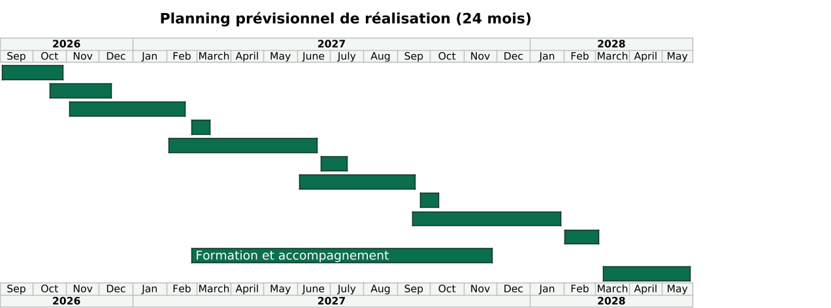
Figure 18 — Macro-planning prévisionnel du projet

15.2 Jalons contractuels
Jalon | Livrable de référence | Échéance cible
J0 — Lancement | Réunion de lancement, plan de management de projet, plan d'assurance qualité et sécurité | T0
J1 — Cadrage validé | Spécifications détaillées lot 1, maquettes Figma validées, architecture détaillée, dossier CDP initié | T0 + 2,5 mois
J2 — Portail en ligne | Portail public + back-office en production, formation des contributeurs réalisée | T0 + 6,5 mois
J3 — Lot 2 en service | Concours en ligne, GEC, GED, socle RH en production ; première campagne de concours dématérialisée | T0 + 12 mois
J4 — Lot 3 en service | Visites en ligne, intranet agents, tableaux de bord statistiques | T0 + 17,5 mois
J5 — Lot 4 en service | Gestion des établissements, dossier détenu, premier flux d'interconnexion justice ; audit de sécurité global | T0 + 23,5 mois
J6 — VSR prononcée | Vérification de service régulier après 3 mois de fonctionnement stabilisé, transfert de compétences constaté | T0 + 26,5 mois
Tableau 59 — Jalons et livrables contractuels

15.3 Livrables documentaires par phase
- Phase de cadrage : plan de management, spécifications fonctionnelles détaillées, dossier d'architecture, plan de tests, maquettes et prototypes, registre des risques, dossier de conformité données personnelles.
- Chaque phase de réalisation : dossiers de conception, code source versionné, jeux de tests automatisés, cahiers de recette exécutés, manuels utilisateur et exploitant, supports de formation, procès-verbaux de recette.
- Mises en production : dossier d'exploitation, plan de retour arrière, rapport de test de charge, rapport de test d'intrusion et attestation de correction.
- Fin de projet : documentation consolidée, bilan de projet, plan de réversibilité actualisé, procès-verbal de transfert de compétences.

16. Budget estimatif

16.1 Hypothèses et méthode
Le budget ci-dessous est une estimation d'ordre budgétaire destinée à la programmation financière ; il sera précisé par les offres. Il repose sur une estimation de charges par module (jours-homme), des taux journaliers moyens observés sur le marché sénégalais pour des profils confirmés, et des coûts d'infrastructure sur l'hypothèse d'un hébergement souverain. Il n'inclut pas les marchés distincts signalés hors périmètre (équipements de numérisation massive, extension des réseaux locaux, terminaux).

16.2 Estimation par poste (réalisation, 24 mois)
Poste | Charge estimée | Montant estimatif (FCFA)
Gestion de projet, qualité, sécurité (PMO, PAQ, PAS) | 220 j-h | 44 000 000
Cadrage, spécifications détaillées, conception UX (recherche usagers, wireframes, maquettes Figma, tests) | 260 j-h | 52 000 000
Lot 1 — Portail public, CMS, annuaire, médiathèque, socle technique | 420 j-h | 84 000 000
Lot 2 — Concours en ligne (avec paiement), GEC, GED/OCR, socle RH | 620 j-h | 124 000 000
Lot 3 — Visites en ligne, intranet agents, statistiques/BI | 480 j-h | 96 000 000
Lot 4 — Établissements, dossier détenu, interconnexion justice | 560 j-h | 112 000 000
Reprise et fiabilisation des données, numérisation pilote | 180 j-h | 36 000 000
Tests de charge, audits et tests d'intrusion (2 campagnes) | forfait | 25 000 000
Formation et conduite du changement (ateliers, tutoriels, ambassadeurs) | 160 j-h | 32 000 000
Sous-total réalisation |  | 605 000 000
Tableau 60 — Estimation des charges de réalisation

16.3 Infrastructure et fonctionnement
Poste | Nature | Montant estimatif (FCFA)
Infrastructure de production et pré-production (calcul, stockage, réseau, licences éventuelles) — investissement initial | Investissement | 90 000 000
Site de secours (PRA) — investissement initial | Investissement | 35 000 000
Hébergement, supervision, sauvegardes — coût annuel | Fonctionnement | 36 000 000 / an
SMS et notifications (selon volumes) | Fonctionnement | 12 000 000 à 24 000 000 / an
Maintenance corrective et évolutive (TMA) après garantie — annuel | Fonctionnement | 60 000 000 à 80 000 000 / an
Provision pour aléas et demandes de changement (≈ 10 %) | Provision | 75 000 000
Tableau 61 — Estimation infrastructure et fonctionnement

16.4 Synthèse budgétaire
Agrégat | Montant estimatif (FCFA) | Équivalent indicatif (EUR)
Investissement total sur 24 mois (réalisation + infrastructure + provision) | ≈ 805 000 000 | ≈ 1 227 000
Fonctionnement annuel en régime établi (hébergement, notifications, TMA) | ≈ 110 000 000 à 140 000 000 / an | ≈ 168 000 à 213 000 / an
Tableau 62 — Synthèse budgétaire (1 EUR = 655,957 FCFA)
Précision budgétaire
Ces montants constituent une enveloppe de programmation à ± 25 %. La phase 5 (IA, application mobile native, Open Data, entrepôt étendu) fera l'objet d'une estimation dédiée après retour d'expérience des quatre premières phases.

17. Organisation et gouvernance du projet

17.1 Instances
Instance | Composition | Fréquence | Rôle
Comité de pilotage (COPIL) | Direction Générale (présidence), Ministère de la Justice, Sénégal Numérique SA, direction de projet MOA/MOE | Mensuel | Arbitrages, budget, périmètre, validation des jalons
Comité projet (COPROJ) | Chefs de projet MOA et MOE, référents métier, architecte, référent sécurité | Hebdomadaire | Suivi opérationnel, risques, décisions courantes
Ateliers métier | Utilisateurs référents par module (greffes, visites, RH, communication…) | Par sprint | Spécification, validation des écrans, recette
Comité sécurité | RSSI ou référent sécurité MOA, référent sécurité MOE, exploitant | Mensuel | Suivi PAS, vulnérabilités, incidents, conformité CDP
Tableau 63 — Instances de gouvernance

17.2 Méthode de réalisation
La réalisation suit une démarche agile cadrée : sprints de deux à trois semaines, démonstrations systématiques aux référents métier, recette continue, mais dans un cadre contractuel ferme (périmètre par lot, jalons, budget). Les demandes de changement suivent une procédure formalisée (fiche, chiffrage, décision en COPIL) afin de préserver le calendrier et l'enveloppe.

17.3 Matrice des responsabilités (RACI simplifiée)
Activité | DGAP (MOA) | Prestataire (MOE) | Sénégal Numérique / hébergeur | CDP / autorités
Expression et validation des besoins | R / A | C | I | —
Spécifications et conception | A | R | C | —
Développement et tests | I | R / A | — | —
Recette fonctionnelle | R / A | C | — | —
Hébergement et exploitation infrastructure | A | C | R | —
Sécurité opérationnelle et audits | A | R | C | C
Conformité données personnelles | R / A | C | C | A (autorisations)
Formation et conduite du changement | A | R | — | —
Communication institutionnelle | R / A | C | — | —
Tableau 64 — Matrice RACI (R : réalise, A : approuve, C : consulté, I : informé)

18. Plan de déploiement, formation et conduite du changement

18.1 Stratégie de déploiement
- Déploiement progressif par lots : chaque lot est mis en service après recette prononcée, test de charge et test d'intrusion corrigé, avec plan de retour arrière documenté et répété en pré-production.
- Sites pilotes : les modules internes (GEC, visites, établissements, détenus) démarrent sur un périmètre pilote (administration centrale + 2 à 3 établissements représentatifs, dont un en région) pendant 4 à 8 semaines avant généralisation par vagues régionales.
- Bascule du portail : reprise des contenus utiles de l'ancien site, gel éditorial court (≤ 5 jours), redirections permanentes de toutes les anciennes URL, bascule DNS en heures creuses, période d'observation renforcée de 2 semaines.
- Double fonctionnement maîtrisé : pendant les pilotes, les registres réglementaires papier sont maintenus en parallèle jusqu'à décision formelle de bascule, constatée par procès-verbal.

18.2 Plan de formation
Public | Contenu | Format et volume
Contributeurs éditoriaux (10–20) | Back-office, écriture web, accessibilité des contenus, médias | 2 jours en présentiel + tutoriels intégrés
Agents des services visites et greffes | Instruction des demandes, planning, contrôle QR | 1,5 jour par site pilote puis en cascade
Utilisateurs GEC/GED (toutes directions) | Enregistrement, affectation, traitement, recherche, signature | 1 jour + accompagnement au poste 2 semaines
Gestionnaires RH et concours | Campagnes, dossiers, éligibilité, résultats, réclamations | 2 jours + assistance renforcée première campagne
Chefs d'établissement et encadrement | Situation journalière, validations, tableaux de bord | 1 jour + fiches réflexes
Administrateurs fonctionnels (4–6) | Comptes, rôles, référentiels, paramétrage, journal d'audit | 3 jours + certification interne
Exploitants techniques (4–8) | Supervision, sauvegardes/restauration, déploiements, incidents, PRA | 5 jours + exercices pratiques (restauration, bascule)
Formateurs relais (ambassadeurs) | Approfondissement + pédagogie, un par région/établissement majeur | 3 jours, kit du formateur fourni
Tableau 65 — Plan de formation

18.3 Conduite du changement
- Réseau d'ambassadeurs numériques désignés par établissement, associés dès les ateliers de conception.
- Communication interne rythmée par les jalons (notes, démonstrations itinérantes, lettre du projet) et communication externe institutionnelle à chaque ouverture de téléservice.
- Assistance de proximité : centre de support à trois niveaux (ambassadeurs, support fonctionnel MOA, support MOE), base de connaissances et tutoriels vidéo courts en français (déclinables en langues nationales pour les usagers).
- Mesure de l'adoption : indicateurs d'usage par module et par site, enquêtes de satisfaction semestrielles, plan d'actions correctives.

18.4 Plan de communication du projet
Cible | Objectif | Canaux et actions | Moments clés
Grand public et familles | Faire connaître les téléservices et instaurer la confiance | Communiqués officiels, affichage dans les établissements et greffes, radios locales et langues nationales, tutoriels vidéo courts | Ouverture du portail, de chaque téléservice, campagnes de concours
Candidats aux concours | Réussir la première campagne dématérialisée | Avis officiels, FAQ dédiée, assistance téléphonique renforcée, points d'accompagnement physique en région | Ouverture et clôture des inscriptions, convocations, résultats
Agents et encadrement | Adhésion et montée en compétence | Notes de service, lettre interne du projet, démonstrations sur site, réseau d'ambassadeurs | Chaque jalon, chaque vague de déploiement
Partenaires institutionnels | Coordination des interconnexions | Comités bilatéraux, conventions d'échange, points d'étape au Ministère | Cadrage, mise en service des flux
Tableau 66 — Plan de communication

19. Garantie, maintenance et niveaux de service

19.1 Garantie
Chaque lot bénéficie d'une garantie de parfait achèvement de 12 mois à compter de sa mise en service, couvrant la correction de toute anomalie sans surcoût. La vérification de service régulier (VSR) du système complet est prononcée après trois mois consécutifs de fonctionnement conforme aux niveaux de service.

19.2 Tierce maintenance applicative (TMA)
Sévérité | Définition | Prise en compte | Contournement / correction
Critique | Service public indisponible, perte ou corruption de données, faille de sécurité exploitée ou exploitable | ≤ 30 min (24/7) | Contournement ≤ 4 h ; correction ≤ 72 h
Majeure | Fonction essentielle dégradée sans alternative (ex. dépôt de candidature impossible) | ≤ 2 h ouvrées | Contournement ≤ 1 j ouvré ; correction ≤ 10 j
Mineure | Anomalie avec contournement acceptable, défaut d'affichage | ≤ 1 j ouvré | Correction dans la version suivante planifiée
Tableau 67 — Engagements de service de la TMA
- Maintenance préventive : mises à jour de sécurité mensuelles (immédiates pour les vulnérabilités critiques), surveillance des obsolescences, revue de capacité trimestrielle.
- Maintenance évolutive : enveloppe annuelle de jours pour évolutions mineures, priorisée en COPIL ; versions majeures planifiées deux fois par an.
- Comité de suivi de la TMA trimestriel avec revue des indicateurs (tickets, délais tenus, disponibilité mesurée, dette technique).
- Pénalités contractuelles en cas de non-atteinte répétée des niveaux de service, selon barème du marché.

20. Modalités de réponse attendues des soumissionnaires

20.1 Contenu du mémoire technique
- Compréhension du contexte et des enjeux ; méthodologie détaillée par phase ; organisation, gouvernance et plan de charge nominatif.
- Couverture exigence par exigence (grille fournie reprenant tous les codes EF/ENF/SEC/API avec niveau de couverture et commentaires).
- Architecture proposée avec justification des éventuels écarts au socle de référence ; stratégie de reprise des données ; démarche UX et plan de tests usagers.
- Plan d'assurance qualité et plan d'assurance sécurité ; plan de formation et de conduite du changement ; plan de réversibilité.
- Références vérifiables de projets comparables (secteur public, téléservices à fort trafic, systèmes sensibles) et CV des intervenants clés avec engagement de stabilité de l'équipe.
- Décomposition financière par lot et par poste, coûts récurrents détaillés, conditions de la TMA.

20.2 Critères d'évaluation indicatifs
Critère | Pondération indicative
Valeur technique (couverture des exigences, architecture, sécurité, UX, méthode) | 45 %
Expérience et qualité de l'équipe proposée (références, profils, présence locale) | 20 %
Prix (investissement et coûts récurrents sur 5 ans) | 25 %
Transfert de compétences, réversibilité et contribution à l'écosystème numérique national | 10 %
Tableau 68 — Critères d'évaluation des offres

21. Annexes

21.1 Glossaire et sigles
Terme / sigle | Définition
API | Interface de programmation applicative permettant l'échange de données entre systèmes
BI | Informatique décisionnelle (Business Intelligence) : consolidation et restitution des données pour le pilotage
CDP | Commission de protection des Données Personnelles du Sénégal
CMS | Système de gestion de contenu (back-office éditorial)
DGAP | Direction Générale de l'Administration Pénitentiaire
GEC | Gestion électronique du courrier
GED | Gestion électronique de documents
IAM / OIDC / OAuth2 | Gestion des identités et des accès ; protocoles standard d'authentification et d'autorisation
MFA | Authentification multifacteur
MOA / MOE | Maîtrise d'ouvrage (DGAP) / maîtrise d'œuvre (prestataire)
OCR | Reconnaissance optique de caractères (océrisation)
PAS / PAQ | Plan d'assurance sécurité / plan d'assurance qualité
PRA | Plan de reprise d'activité (site de secours)
RBAC | Contrôle d'accès fondé sur les rôles
RGAA / WCAG | Référentiels d'accessibilité numérique (français / international)
RPO / RTO | Perte de données maximale admissible / durée maximale de reprise après sinistre
SLA | Engagement de niveau de service
SSO | Authentification unique
TMA | Tierce maintenance applicative
UML | Langage de modélisation unifié (norme OMG 2.5) utilisé pour les diagrammes du présent document
VSR | Vérification de service régulier
WAF | Pare-feu applicatif web
Tableau 69 — Glossaire

21.2 Matrice de traçabilité objectifs → exigences (extrait)
Objectif | Modules concernés | Exigences principales | Vérification
OBJ-01 Image et accessibilité | M1, M2 | EF-101 à EF-111, ENF-031 à ENF-034, ENF-001 | Audit accessibilité, tests usagers, mesure de performance
OBJ-02 Démarches en ligne | M3, M4, M13 | EF-301 à EF-308, EF-401 à EF-410, EF-1304 | Recette des parcours, taux d'usage, délais mesurés
OBJ-03 Intranet agents | M7 | EF-701 à EF-708, SEC-201 à SEC-205 | Recette, taux de connexion mensuel
OBJ-04 Procédures numérisées | M5, M6, M8 | EF-501 à EF-508, EF-601 à EF-608, EF-801 à EF-807 | Délais de traitement avant/après, volumes dématérialisés
OBJ-05 Statistiques fiables | M9, M11 | EF-901 à EF-906, EF-1101 à EF-1108 | Complétude J+1, contrôles qualité
OBJ-06 Interconnexion | M10, M14 | EF-1001 à EF-1010, EF-1401 à EF-1406, API-001 à API-008 | Flux pilote opérationnel, journaux d'échanges
Tableau 70 — Matrice de traçabilité (extrait)

21.3 Dictionnaire des indicateurs statistiques (extrait)
Chaque indicateur restitué est défini de façon unique et opposable : formule, source, périodicité, responsable. Ce dictionnaire, tenu par la maîtrise d'ouvrage, est la référence de tous les tableaux de bord et rapports.
Indicateur | Définition / formule | Source | Périodicité
Population carcérale | Nombre de personnes écrouées présentes à minuit (hors permissions en cours, comptées à part) | Situations journalières validées | Quotidienne
Taux d'occupation | Population présente / capacité théorique × 100, par établissement, quartier et au national | Modules établissements + détenus | Quotidienne
Entrées / sorties | Écrous et levées d'écrou de la période, par motif | Mouvements | Quotidienne
Délai moyen d'instruction des visites | Moyenne (date de décision − date de soumission) des demandes décidées sur la période | Module visites | Hebdomadaire
Taux d'acceptation des visites | Demandes validées / demandes décidées × 100 | Module visites | Mensuelle
Délai de traitement du courrier | Moyenne et P90 (clôture − enregistrement), par service | GEC | Mensuelle
Courriers hors délai | Part des courriers clos après l'échéance fixée à l'affectation | GEC | Mensuelle
Candidatures confirmées | Candidatures payées et enregistrées, par concours, sexe, région | Module concours | Quotidienne en campagne
Effectif du personnel | Agents en position d'activité, par corps, grade, structure | Module RH | Mensuelle
Complétude des situations | Établissements ayant validé leur situation à l'heure limite / total × 100 | Consolidation nationale | Quotidienne
Disponibilité des téléservices | Temps de disponibilité mesuré / temps total, hors maintenances annoncées | Supervision | Mensuelle
Tableau 71 — Dictionnaire des indicateurs (extrait)

21.4 Prérequis matériels minimaux (à la charge de la MOA)
- Postes de travail : navigateur récent, écran ≥ 1366×768 ; aucun logiciel client lourd requis.
- Numérisation : scanners de production A4/A3 recto-verso (≥ 40 ppm) pour le bureau du courrier central et les sites pilotes.
- Contrôle des visites : smartphones ou terminaux Android dédiés avec caméra pour la lecture des QR Codes (mode hors-ligne supporté).
- Connectivité : liaison de données sécurisée par établissement (dimensionnement indicatif ≥ 10 Mbit/s symétriques pour un établissement moyen), VPN d'État.
Fin du document. Le présent cahier des charges sera complété, lors du cadrage, par les spécifications détaillées, les contrats OpenAPI, le dossier d'architecture technique approfondi et l'ensemble des fiches de cas d'utilisation, qui en constitueront les annexes contractuelles évolutives.

